摘 要

近年来，随着物联网与普适计算技术的广泛应用，对于如RFID数据，传感器数据，实时视频数据等不确定数据的收集在日趋增长。因此，针对收集到的单机型或分布式型不确定数据的频繁项或项集挖掘问题引起了数据库与数据挖掘领域的关注。而本文正是聚焦在不确定数据库中概率的效用项或项集挖掘问题。由于不确定数据固有的随机性，使得在不确定数据中挖掘频繁项集通常具有较高的计算复杂性，而且这些问题在分布式环境下也付出较高的通信成本。
为了克服上述挑战，本文深入研究了两个有代表性的问题，即单机型不确定数据库中概率效用项集挖掘和分布式不确定环境下效用项挖掘。对于单机型不确定数据库中概率效用项集挖掘问题，本文提出了一个有效的基于深度优先搜索的求解框架，其包括一个有效的数据挖掘结构以协助挖掘处理过程和几项为了大幅减少搜索空间的剪枝与定界技术。另外，对于分布式不确定环境下效用项挖掘的问题，本文设计一个基于局部阈值的求解方案，该方案不仅提供一系列理论定界的确保机制，而且还尽可能地降低分布式通信成本。最终，本文通过在真实和合成的不确定数据集上的广泛实验验证了所提出算法的有效性。
关键词：数据挖掘，不确定数据，分布式数据，效用项集挖掘

Abstract

In recent years, with the wide usage of Internet of Things (IoT) and pervasive computing, a growing deal of uncertain data has been collected, i.e. RFID data, sensor data, real-time video data, etc. Thus, the problems of mining frequent items/itemsets in stand-alone and distributed uncertain databases attracted much attention in the database and data mining communities. In this thesis, we focus on the problems of mining probabilistic utility items/itemsets over uncertain databases. Due to the intrinsic randomness of uncertain data, the problems of mining frequent itemsets in uncertain data usually have high computational complexity, as well as these problems in distributed environments often spend high communication costs.
In order to overcome the aforementioned challenges, we mainly study these two representative problems, mining probabilistic utility itemsets in stand-alone uncertain databases and mining utility items in distributed uncertain databases, respectively. To solve utility itemset mining over stand-alone uncertain data, we propose an efficient depth-first-search-based framework, which includes an effective data structure to assist the mining process and several pruning and bounding techniques to reduce search space significantly. Moreover, to finding utility items over distributed uncertain data, we designed a local threshold-based solution, which not only provides a series of theoretical bounding guarantees but also decreases the communication cost as little as possible. Finally, the effectiveness and efficiency of proposed algorithms are verified with extensive experiments on both real and synthetic uncertain data sets.

Key words: Data mining, Uncertain data, Distributed data, Utility itemset mining

目 录
第一章 绪论 1
1.1 课题来源 1
1.2 课题背景及意义 1
1.2.1 课题背景介绍 1
1.2.2 课题研究意义 3
1.3 国内外研究现状 4
1.3.1 不确定数据环境下频繁模式挖掘的相关研究 4
1.3.2 确定数据环境下效用模式挖掘的相关研究 5
1.3.3 确定分布式数据环境下模式挖掘的相关研究 5
1.4 课题研究内容 5
1.5 论文组织结构 6
1.6 本章小结 6
第二章 相关原理与技术 7
2.1 确定数据环境下的频繁项集挖掘 7
2.2 不确定数据环境下的频繁项集挖掘 9
2.2.1 期望支持度语义模型的相关原理与技术 10
2.2.2 概率频繁语义模型的相关原理与技术 11
2.3 本章小结 12
第三章 不确定数据环境下的效用项集挖掘 13
3.1 问题分析 13
3.2 问题形式化 14
3.3 算法设计 16
3.3.1 挖掘框架 16
3.3.2 算法优化 19
3.3.3 UUIM算法 22
3.4 算法验证 23
3.4.1 实验平台简介 23
3.4.2 算法效率评估 24
3.4.3 内存成本评估 26
3.4.4 实验结果总结 27
3.5 本章小结 27
第四章 不确定分布式数据环境下的效用项模式挖掘 29
4.1 问题分析 29
4.2 问题形式化 30
4.3 算法设计 31
4.3.1 基准算法 31
4.3.2 算法优化 35
4.3.3 UDUIM算法 36
4.4 算法验证 38
4.4.1 实验平台简介 38
4.4.2 数据传输量评估 39
4.4.3 结果精确度评估 40
4.4.4 实验结果总结 42
4.5 本章小结 42
结论 43
本文总结 43
研究展望 44
参考文献 45

- 绪论
本章首先介绍了本论文所研究课题的来源、背景与意义；随后介绍了与课题相关的国内外研究现状；之后根据确定数据环境下效用模式挖掘研究中现存的问题，并结合实际项目需求，进一步阐述的本论文的具体研究内容；最后描述了本文其余章节的组织结构，并对本章内容做出了小结。
  - 课题来源
本课题来源于国家973项目（网络环境下海量信息组织与处理的理论与方法研究）02课题“海量信息系统协同性随机模型与可生存性复杂性分析”的研究。本人具体参与了本课题中的子课题“不确定数据环境下的效用模式挖掘研究”。
  - 课题背景及意义
在本节中，我们将从课题背景与研究意义两方面对本课题的研究内容进行简要概述。在课题背景中，我们将简单介绍频繁模式挖掘、效用模式挖掘以及分布式数据环境下的数据挖掘技术的发展历程，特别是确定数据环境下以及分布式数据下的效用模式挖掘技术的研究现状；而在课题意义方面，我们将从实际项目需求与学术研究贡献两个方面来阐述本课题的研究意义。
    - 课题背景介绍
近几十年以来，人类科技飞速发展，生产与实践活动愈加频繁，海量的数据也随之产生；随着数据的不断累积，如何高效快速的对隐藏在海量数据中的只是和规律进行发掘与处理也逐渐成为了亟待解决的问题。而数据挖掘技术的出现、发展以及流行使得数据中很多潜在的信息得到了很好的发掘。所谓数据挖掘技术（Data Mining），就是从存放在数据库、数据仓库或其他信息库中的大量的数据中获取非平凡的、隐含的、预先未知的且潜在有用的信息或模式^{[1]}。其中一个最重要的技术被称为频繁模式挖掘，即挖掘数据中存在的频繁模式。而确定数据以及分布式数据下的效用模式挖掘为频繁模式挖掘中衍生出来的两个重要分支。
虽然传统的数据挖掘技术已经日趋成熟，但随着近年来无线传感器技术的广泛应用以及物联网概念的出现和趋热，便产生了大量的不确定数据。所谓不确定数据，就是在数据的采集与处理过程中，由于一些可避免或不可避免的问题而产生的不完全可靠的数据^{[2]}。例如，因无线传感其技术自身的硬件误差，使得其收集到的海量数据存在不确定性^{[3, 4]}；或对移动物体进行轨迹追踪过程中保存的数据存在误差或缺失^{[5, 6, 7]}，造成数据存在不确定性。因此数据挖掘研究领域面临着一个新的挑战，即如何在不确定数据环境下进行数据挖掘与知识发现。为了合理地解决此类情况，人们往往采用概率来度量数据的正确定或真实程度。因此，近年来对于不确定数据或概率数据的数据管理和数据挖掘技术，逐渐成为了数据库与数据挖掘领域的研究热点之一。例如：对于不确定数据的Top-K或Skyline查询技术^{[8, 9, 10, 11, 12, 13]}，基于无线传感器网络的监控系统^{[3, 4]}，对于移动对象的轨迹查询^{[6, 7]}和移动对象实时识别^{[5]}，和在不确定数据环境下的频繁模式挖掘等[14, 15, 16, 17, 18, 19, 20, 21]。但也由于数据的不确定性，导致对其的查询与挖掘操作往往是#P-Hard问题^{[22, 23, 24, 25, 26]}，从而难以得到精准的结果，更使得传统方法将难以适应不确定数据这一新需求。
例如，在传统的频繁子图挖掘研究中，一项基础工作是判断给定的子图是否与图数据库中的图存在子图同构（如判断图1中的子图是否存在于确定图中）。尽管目前对于子图同构问题是个NP完全问题，但其问题本身仍是易于理解的，且在某些简单情况下可以使用回溯算法求其解的。而在不确定数据环境中，概率的子图同构问题被定义为判断给定的子图模型在不确定图数据库的全部可能实例中至少出现一次子图同构的概率是否大于一个给定阈值（如计算图1中子图存在于不确定图的概率）。此定义的计算复杂性被证明属于#P-Hard问题^{[24]}。因此，在意识到确定数据与不确定数据的不同后，人们把更多的注意力转向为设计新型的随机算法来解决不确定数据环境下数据挖掘的挑战。
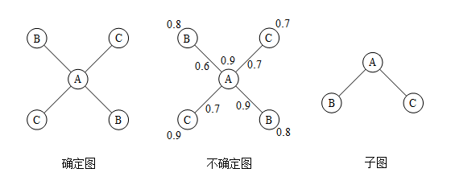
图1 确定与不确定的子图同构问题示意图
另外，在传统的频繁模式挖掘问题中，数据集中所存在的不同元素是等价的，频繁模式挖掘只能找到其中出现次数较高的元素集合。虽然这种挖掘方式在一些应用中很有效果，但在很多情况下，人们往往更希望找到那些更有用的元素集合，为了适应这些应用，研究者们提出了效用模式挖掘问题^{[27]}。之后，基于效用模型的各种挖掘研究成果也相继出现[28, 29, 30, 31, 32, 33, 34, 35]。在效用模式挖掘中，用户可以根据自己的需求，给数据中的每种个体制定与之对应的权值。然而，正式由于这种简单的改动，使得传统频繁模式挖掘中广泛使用的多种方法都无法适应于这种新的应用场景。
另一项挑战来自于所处理的数据形式上的变化，那就是分布式数据^{[36]}。近年来，随着科技的发展，在人们的生产生活中，采集数据的方式变得更加多样分布式数据就是其中的一种。如图2所示，n个接收器R₁到R_{n}源源不断地接收数据，并适时地将相关信息上传到服务器端S；而在服务器端，则要不断的处理接收器发来的数据，并处理用户的相应请求。在处理分布式数据的过程中，除了需要解决传统的流数据中所要遇到的问题之外，另一项挑战是如何在保证数据处理结果的精度的前提下，尽量减少接收器所需要上传的数据量。在已有的多项探索^{[37, 38, 39, 40, 41]}中，已经在一定程度上解决了几种确定数据环境下的分布式数据的处理问题。
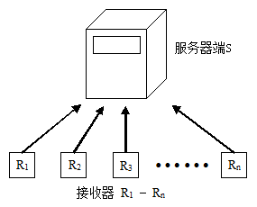
图2 分布式数据
    - 课题研究意义
首先，从学术的角度来讲，不确定数据的相关挖掘研究是目前国际数据库与数据挖掘研究领域的主流趋势之一。现存的很多对不确定数据进行挖掘或查询的研究都未能摆脱#P-Hard的约束^{[23]}，造成问题无法在合理时间内得到精准的结果。那么在不确定数据环境下的效用项集挖掘这个问题中，是否存在多项式时间内的精准解法呢？而在分布式数据的项模式挖掘问题中，已有的研究已经使问题在一定程度上得到了解决，那么当问题转移到不确定数据环境下之后，能否控制由不确定数据所带来的问题复杂度的上升，有没有针对不确定数据的更好的方法呢？本课题正是为了回答上述问题，填补学术界的相关空白。这正是本课题的研究意义所在。
  - 国内外研究现状
在本节中，我们将就与本课题相关的三个方面，分条阐述目前国内外相关研究的发展趋势与动态。
    - 不确定数据环境下频繁模式挖掘的相关研究
随着近期对于不确定数据管理的研究，一些关于不确定数据的频繁模式挖掘研究也开始不断出现。根据对数据不确定性描述语义，现存的不确定频繁模式挖掘研究可以被分为两类，即期望支持度语义模型和概率频繁语义模型。下面我将就此两种语义模型分别介绍一下现存的研究成果。
在期望支持度语义模型下，Chui等人提出了第一个基于期望支持度语义模型的不确定频繁项集挖掘算法，U-Apriori^{[16]}。他们将包含每个项集的事务的概率相加作为该项集的期望支持度，如果某项集的期望支持度大于用户给定的最小支持度，则该项级就被称为不确定数据环境下的频繁项集。随后Chui等人又提出了更加高效的递减剪枝策略来提高U-Apriori算法的效率^{[17]}。之后，研究者们又提出一个基于模式增长框架的挖掘算法UFP-growth^{[42]}。2009年，Aggarwal等人总结并提出了直到目前都是最有效的三个基于期望支持度语义模型的频繁项集挖掘算法U-Apriori、 UFP-tree和UH-mine^{[14]}。而到了近几年，该语义模型又被扩展到了不确定图挖掘的研究中，如Zou等人提出的不确定频繁子图挖掘算法，MUSE^{[24]}。
与期望支持度语义模型对应，基于频繁概率语义模型的频繁模式挖掘研究也被提出。Bernecker等人提出了第一个基于该语义模型的不确定频繁项集挖掘算法^{[15]}，该算法采用动态规划的算法框架，挖掘出所有支持度大于给定最小支持度的概率大于用户给定阈值的频繁项集。后来，Sun等人将Bernecker的工作扩展到了元组数据库中，提出了更加有效的不确定频繁项集挖掘算法，TODIS^{[19]}。
此外，不确定数据环境下的模式挖掘问题不但是国际上的研究热点，也是国内数据库与数据挖掘领域中众多学者的关注焦点。华东师范大学的周傲英教授等人总结了国际上关于不确定数据环境下的模式挖掘的研究成果，加以自己的研究心得，发表了第一篇关于不确定数据处理的中文综述性论文^{[2]}。而哈尔滨工业大学的李建中教授等人也提出了一种基于期望支持度语义模型的不确定子图挖掘算法^{[43, 44]}。
    - 确定数据环境下效用模式挖掘的相关研究
在对各种形式的数据的挖掘研究过程中，人们发现，传统的数据挖掘问题中，挖掘的结果往往只取决于个体在数据中出现的次数，而与个体本身无关，这并不能完全满足实际中的很多种应用场景。因此，Yao等人首先提出了效用项集挖掘的概念和UMining算法^{[45]}。在该概念中，数据中的每一个项都有其对应的权值，并在此基础上挖掘出那些在数据库中出现次数与权值的综合属性较强的项集。随后，Liu等人提出了一项由两个阶段组成的算法^{[46]}，并包含了一个有效的剪枝策略。同时，一些在增量数据的环境下的有效效用模式挖掘算法也出现了，如IHUP算法^{[29]}，该算法提出了更加高效的机制以适应快速变化的流数据。之后，一种基于树形数据结构的效用模式挖掘算法UP-Growth算法^{[30]}也被Tseng等人提出，这是一种比IHUP更加有效的算法。
    - 确定分布式数据环境下模式挖掘的相关研究
  - 课题研究内容
如上所述，在本课题所涉及到的几个分之中，每个分支都有其难点：困扰不确定数据相关挖掘研究的#P-Hard问题，效用模式挖掘研究的剪枝问题以及分布式数据相关研究的数据传输量问题。本文将围绕这几个核心问题来对我们的研究成果进行详细阐述。主要内容如下：
- 针对不确定数据环境下的效用项集挖掘问题进行研究，确定其在多项式时间内是可解的。
- 设计了一个搜索框架用来高效地获得全部可能的概率效用项集。
- 根据该问题的特点，设计了基于契尔诺夫界限的剪枝策略，以提高整个算法效率。
- 分析不确定分布式数据下的效用项模式挖掘问题的特点，给出了其基准算法，并总结了该算法的优劣之处。
- 根据分布式数据的特点，本文设计的一种分级上传数据的策略，使用该策略可以大幅度降低算法的传输复杂度。
- 通过采用当前国际公认的测试数据集对我们设计的算法进行检测，并从算法的运行时间、内存消耗、数据传输量大小以及算法伸缩性等方面证明了算法的有效性。
  - 论文组织结构
本文的正文部分共分为五个部分，出去本章绪论之外，本文其余部分组织如下：
在第二章中，我们对现存的不确定数据环境下相关理论做了一个较全面的回顾，将分别针对期望支持度语义模型和频繁概率语义模型两种情况做出较为详细的解释，在每类问题讨论过程中，我们将给出详细的问题定义与相关例子。
在第三章中，主要展示了我们在“不确定数据环境下的效用项集挖掘”问题上所取得的成果。首先，我们会在第二章的理论基础上给出问题的详细定义；然后，介绍我们针对该问题设计的效用项集挖掘框架，用该框架来确保遍历到所有可能的效用项集；接着，我们将介绍在该问题中所使用的剪枝技术和提高算法；最后，我们将通过实验，验证我们所设计的算法的有效性。
在第四章中，将会详细介绍我们所研究的另一问题“不确定分布式数据环境下效用项模式挖掘”。同样的，我们首先给出了详尽的问题定义；然后，给出了针对该问题的基准算法，做出之后所提出的更加高效的算法的标杆；接下来，我们将给出解决该问题的随机算法，更加有效的解决这个问题；最后再通过实验，对这两种算法进行对比，来证明算法的有效性。
在本文最后的结论中，我们归纳总结了全文所讨论的内容，并对未来的工作做出了进一步的展望。
  - 本章小结
综上所述，不确定数据环境以及分布式数据环境下的数据挖掘研究，已经逐渐引起了学术界的关注，并已经有了一定程度上的研究成果。在这个背景下，本文将解决两个问题，即不确定数据环境下的效用项集挖掘以及不确定分布式数据环境下的效用项模式挖掘，并针对这两个问题中的难点为算法设计若干优化策略。
- 相关原理与技术
本章将对本文所使用的相关原理与技术进行详细地介绍。虽然本论文所研究的主要问题是在不确定数据环境下进行的，但由于不确定数据环境是确定数据环境的一种引申（不确定数据是确定数据环境加入概率后的状态），同时也可以认为确定数据环境是不确定数据环境的一种简单且特殊的情况（即所有概率都为1）。所以，想要对不确定数据环境进行研究，则必须先了解确定数据环境下的相关理论。因此，本章中我们首先在2.1节中介绍了确定数据环境下的频繁项级挖掘，然后在2.2节中介绍本论文主要研究的不确定数据环境下的相关理论。

  - 确定数据环境下的频繁项集挖掘
确定数据环境是较为传统的，其应用范围的广泛程度不言而喻。与近年来兴起的不确定数据环境下的相关工作相比，确定数据环境下的挖掘技术更加成熟。正是因为如此，它也为不确定数据环境下的数据挖掘技术研究提供了很多参考。
接下来，本节将阐述在确定数据环境下的频繁项集挖掘中常见的定义，并配有相应的图片与文字描述。
表1所示是数据挖掘领域中最常见的事务数据集(Transaction dataset)。这种数据集由若干条事务(Transaction)组成，每条事务中包含若干的项(Item)，即表中所列出的大写字母。这是一种应用中很常见的数据形式。如我们可以把这种数据集当作某超市的购物记录，其中的每一条事务是某个消费者的购买记录；而该事务中的每个项，则对应各种商品。
表1 事务数据集
编号 | 事务内容
1 | A, B, C, D
2 | A, C, G
3 | A, B, C, D, E, F
4 | B, C, D, G
5 | B, C, F
定义2.1 项集 由若干项组成的集合I，被称为项集；根据其所包含的项的数量k，可以称其为k项集。
由定义2.1可知，项集是一种集合。因此，项级也拥有集合的特点，即，项集中项不可重复；项集可为空；项集存在包含与被包含的关系等等。因此：
定义2.2 子项集与超项集 若项集I₁总所包含的所有项都存在于项集I₂中，那么I₁是I₂的子项集，I₂是I₁的超项集，即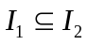。
以上是一些关于项集本身的定义。下面，我将给出频繁项集挖掘的相关定义，并通过例子进行适当的解释。
定义2.3 项集的支持度 对于给定的事务数据集D和一个项集I，项集I的支持度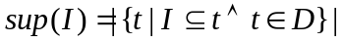，即项集I在D中出现的次数。
如项集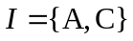，它在表1所示的事务数据集中的事务2与事务3中出现，因此它的支持度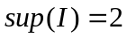。
定义2.4 频繁项集 但对于给定的事务数据集D以及最小支持度minsup，若项集I的支持度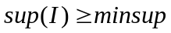，则称I为D的频繁项集。
根据频繁项集的定义，以及子项集与超项集之间的特殊关系，我们可以得到频繁模式挖掘领域中一项重要的定理：
定理2.1 若某项集不是频繁项集，那么它的超项集也一定不是频繁项集；反之，若某项集是频繁项集，那么它的子项集也一定是频繁项集。
这条定理是几乎所有频繁模式挖掘相关工作的基础。
定义2.5 频繁项集挖掘 对于给定的数据集D以及最小支持度minsup，频繁项集挖掘即找到D中存在的所有频繁项集的过程。
综上所述，我已经阐述了频繁项集挖掘的定义。接下来我将通过图3简单介绍频繁项集的挖掘方法。（图3所示的挖掘过程基于表1所示的数据集）
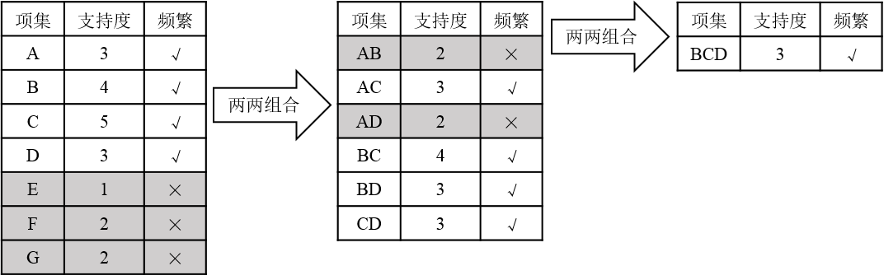
图3 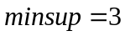时的频繁项集挖掘过程
首先，列出所有1项集，计算它们的支持度并判断是否频繁：{A}, {B}, {C}, {D}四个项集是频繁的；{E}, {F}, {G}是不频繁的。然后我们将1项集进行两两组合形成2项集，由于{E}, {F}, {G}是不频繁的，所以我们没有必要对它们进行组合（定理2.1），因此我们通过对{A}, {B}, {C}, {D}的组合形成了6个2项集。同理，我们计算了这6个2项集的支持度，判断它们是否频繁，再将频繁的2项集组合成3项集……直至所有频繁项集被找出。
至此，本节已经介绍了“确定数据环境下的频繁项集挖掘”问题所需要用到的全部定义和概念。下一节将介绍本论文所研究的不确定数据环境的一些基础概念和背景知识。
  - 不确定数据环境下的频繁项集挖掘
近些年来，无线传感器技术逐渐兴起，并可能成为21世纪对人类生活产生最重大影响的技术之一。但由于无线传感器存在的种种局限（如测量中产生的误差，网络传输中出现错误等等）使得其在测量中获得的数据从本质上说是一种不确定数据。而正是由于这种数据的不确定性，使得在不确定数据环境下的挖掘技术相对于确定数据环境下的挖掘技术产生了很大的不同。研究者们发现在确定数据环境下的多数方法根本无法应用于不确定数据环境：例如，在确定数据环境下的图同构检测是P或NP问题（目前还没有确定是哪种问题，但必然是它们中的一种），但不确定图的同构检测已经被认定是#P问题。由此可见，同样的问题在确定和不确定数据环境中的复杂度可能会发生质的变化，因此，对于不确定数据环境下的问题，我们往往必须找到与确定数据环境下截然不同的解决方案。
表2所示的是一个简单的不确定事务数据集，与上一节中所介绍的事务数据集相比，不确定事务数据集中的每个项都有其对应的一个小数，表示该项出现的概率。
表2 不确定事务数据集
编号 | 事务内容
1 | A(0.8), B(0.8)
2 | A(0.9)
在不确定数据环境下，没有固定的支持度，也没有明确的统计方式，那么该如何判断一个项集是否频繁呢？在这种情况下，人们往往会把不熟悉的问题归纳到熟悉的问题之上。本着这种思想，我们往往把不确定数据归纳到确定数据上去解决，而以此为基准的最简易的方法即是不确定数据环境下经常会使用到的可能世界(Possible world)模型。
表3所示的即是表2中的不确定事务数据集的所有可能世界，即PW₁, PW₂, …, PW₈。列出了所有可能发生的情况，并计算出了每种情况出现的概率。例如PW₁，事务1中出现了A和B，同时事务2中出现了A，那么PW₁的概率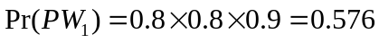。根据可能世界模型构造的方法，可知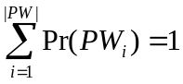。
表3 不确定事务数据集的可能世界
编号 | 可能世界 | 概率
PW₁ | {A, B}; {A} | 0.576
PW₂ | {A, B}; {} | 0.064
PW₃ | {A}; {A} | 0.144
PW₄ | {A}; {} | 0.016
PW₅ | {B}; {A} | 0.144
PW₆ | {B}; {} | 0.016
PW₇ | {}; {A} | 0.036
PW₈ | {}; {} | 0.004
那么接下来的问题是，如何确定一个项集在不确定数据环境下的支持度呢？在上文的国内外研究现状中，我提到目前对不确定数据环境下的研究存在两种语义模型：期望支持度语义模型与概率频繁语义模型。接下来，我将分别针对这两种语义模型来讲解现有工作中的常用概念。
    - 期望支持度语义模型的相关原理与技术
在统计学中，我们往往用两个统计量来描述不确定数据，那便是我们所熟知的期望和方差。而在不确定数据环境下的期望支持度模型，顾名思义，即是以项集在不确定数据集中支持度的期望来作为其支持度。
定义2.6 期望支持度 对于项集I和不确定事务数据库UD，I在UD中的期望即是I在UD中支持度的期望。具体而言，我们定义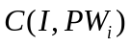为I在可能世界PW_{i}中出现的次数，那么I在UD中的期望支持度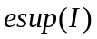可用如下公式计算：
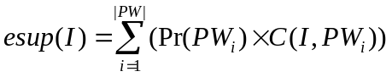 (2.1)
其中|PW|为数据库UD的可能世界总数量。
例如对于项集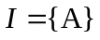，在PW₁中出现了两次，所以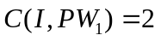，同理可得其他可能世界的情况。那么。
这样，我们便确定了一种在不确定数据环境下的支持度的简单度量方式——期望支持度，这将是期望支持度语义模型下的频繁项集挖掘的基础。
定义2.7 频繁项集（期望支持度语义） 对于一个项集I，一个给定的不确定事务数据集UD及最小支持度minsup。若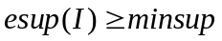，那么就称I为频繁项集。
例如，若定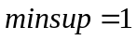，对于两个项集{A}和{B}和表2中所示的不确定事务数据集。根据定义2.6，可计算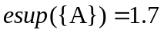和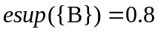。那么项集{A}是频繁项集，而{B}不是频繁项集。
定义2.8 频繁项集挖掘（期望支持度语义） 对于一个给定的不确定事务数据集UD以及最小支持都minsup，找到所有期望支持度语义下的频繁项集的过程称为频繁项集挖掘。
不确定项集的挖掘过程与2.1节中我给出的挖掘过程相似，两者的主要区别在于频繁项集的判定，而这一部分区别已经在本条的几个定义中进行了详细的说明。因此，我就不对期望支持度语义模型下的频繁项集挖掘过程进行单独的举例说明。
在本条中，我对期望支持度语义模型下的频繁项集挖掘问题进行了比较详细的阐述。但期望支持度模型也存在着不容忽视的漏洞，因为期望支持度语义模型仅仅考虑到了不确定数据的期望，却忽视了方差的影响。例如在某些情况下，项集的期望支持度较高，但其支持度达到最小支持度的概率较低，即可能由于项集在少数可能世界中的高支持度而导致项集的期望支持度较高。因此，期望支持度语义模型不能够完全体现项集在支持度上的特性。在这种情况之下，人们又提出了一个更加完善的模型——概率频繁模型。
    - 概率频繁语义模型的相关原理与技术
与期望支持度语义模型只关注支持度的期望不同，概率频繁模型则更加关注项集频繁的概率。接下来，我们将对应期望支持度语义模型中的一些概念，来讲解概率频繁语义模型中的常用定义。
定义2.9 项集频繁的概率 对于项集I,给定的不确定事务数据集UD及最小支持度minsup。我们定义为I在可能世界PW_{i}中出现的次数，那么I在UD中频繁的概率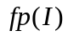可以用如下公式计算：
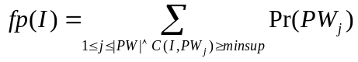 (2.2)
例如对于项集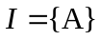和给定的最小支持度。则I在PW₁，PW₂，PW₃，PW₄，PW₅，PW₇六个可能世界中满足条件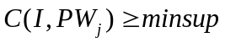。因此，根据定义2.9，可以计算项集I的频繁概率。
定义2.10 频繁项集（概率频繁语义模型） 对于项集I，给定的不确定事务数据集UD、最小支持度minsup以及概率频繁阈值pft。若I频繁的概率满足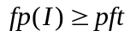，那么就称I为概率频繁语义模型下的频繁项集。
例如，若给定最小支持度以及概率频繁阈值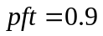。对于两个项集{A}和{B}和表2中所示的不确定事务数据集。根据定义2.9，可计算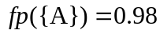和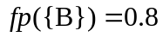。可知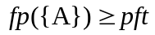和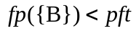。那么项集{A}是频繁项集，而{B}不是频繁项集。
定义2.11 频繁项集挖掘（概率频繁语义模型） 但对于给定的不确定事务数据集UD，最小支持度minsup以及概率频繁阈值pft，找到所有概率频繁语义模型下的频繁项集称为概率频繁语义模型下的频繁项集挖掘。
与上节中我介绍的期望支持度语义模型相同，在此我不详细介绍概率频繁语义模型下的具体挖掘过程。
  - 本章小结
本章介绍了传统的频繁模式挖掘问题中的一些概念。除了确定频繁模式挖掘的一些相关定义，还着重介绍了不确定模式挖掘问题中的可能世界模型、期望支持度语义模型以及概率频繁语义模型。这些在频繁模式挖掘领域中极其重要的概念，也将为本文所要解决的问题提供重要的理论支持。
- 不确定数据环境下的效用项集挖掘
在本章中，我们主要研究并设计了不确定数据环境下效用项集挖掘的有效算法。本章共5节：第1节，通过一个数据挖掘领域中的实际应用场景来解释该问题的提出动机和解决该问题的必要性：第2节主要介绍了效用项集挖掘的一些背景知识，并对该问题进行了形式化建模，在此基础上给出了问题定义；第3节，提出了一种解决该问题的有效算法，即UUIM（Uncertain utility itemsets mining）算法，它可以有效地挖掘出数据集中的全部效用项集。此外，本节证明了所提出算法的复杂度分析，从理论上证明UUIM算法的可行性和有效性；第4节将通过一系列数据集对UUIM算法进行实验检测，从实践的角度验证该算法具有极高的算法效率；第5节将对本章所介绍和得出的结论进行总结。

  - 问题分析
如绪论所述，数据挖掘技术的目的是从海量的数据中挖掘出有用的信息。在很多应用场景中，人们普遍关注的是那些在数据中高频率重复出现的对象组合，因为这样的对象组合往往具有较大的影响力，而针对这类做出的研究和改善也往往是最具效果的。在上一章介绍的不确定数据环境下的频繁项集挖掘的相关工作，也正是为了找出存在于不确定事务数据集中的大量重复出现的项集。因此，可以说人们在对不确定事务数据集挖掘问题上已经有了一些有效的解决方法。但不确定数据环境下的频繁项集挖掘真的可以完全解决不确定事务数据集中的问题么？让我们来看下面这个应用场景：
总所周知，从人类出现之日开始，疾病就是影响人类健康的最主要原因。具世界卫生组织统计：2011年，世界范围内，仅若干传染病的病例数就超过了3千万^{[47]}。如果将病人的发病情况进行统计与汇总，将成为一组庞大的数据，这也正是数据挖掘技术的用武之地。那么如果将病人的发病情况整理成如表4所示的形式，就成为了一个典型的具有5条事务的不确定事务数据集。
表4 病人发病率情况统计表
病人\病症 | 厌食(A) | 嗜睡(B) | 发烧(C) | 感冒(D) | 胃炎(E) | 阑尾炎(F) | 肺癌(G)
1. 赵某 | 0.2 | 0.3 | 0.05 | 0.02 | 0 | 0 | 0
2. 钱某 | 0 | 0.2 | 0.045 | 0.015 | 0 | 0 | 0
3. 孙某 | 0.1 | 0.3 | 0.055 | 0.01 | 0.005 | 0 | 0
4. 李某 | 0.2 | 0.2 | 0.06 | 0 | 0.004 | 0.002 | 0
5. 周某 | 0.3 | 0.4 | 0.04 | 0.015 | 0 | 0 | 0.001
表中的小数表示病人的发病率，例如赵某平均每十天中就有两天有厌食表现。表中每位病人的发病情况可以表示成为一条事务，而病症则可以表示成为各个项。针对这个应用场景，若采用第二章中所述的方法对该数据集进行挖掘，那么显然，我们将得到{厌食}，{嗜睡}，{厌食，嗜睡}等出现比较频繁的项集。而这类结果并不是我们想要得到的，其原因在于虽然以上提及的病症的发病率比较高，但它们对人类健康的危害并不是很高；而另一方面，现实中真正对人类危害比较大的胃炎、癌症等病却没有被挖掘出来。至此，我们回答了上文的提问，不确定数据环境下的频繁项集挖掘无法完全解决不确定事务数据集中的挖掘问题。
那么该如何解决此类问题呢？根据现存的确定数据环境下相关工作可以给予的一些启迪：即基于事务数据集中各项的重要程度，为每种项给出对应的权值。例如对于表4中所示的各种病症，针对其对人类的危害程度（如致死率、治愈率、会否留有后遗症等等因素）给出每种病症的权值（如表5）。因此，在我们处理这种不确定事务数据集时，可以集成各项的频度和权值两方面进行挖掘。。
表5 病症严重程度
病症 | 厌食(A) | 嗜睡(B) | 发烧(C) | 感冒(D) | 胃炎(E) | 阑尾炎(F) | 肺癌(G)
严重程度 | 1 | 1 | 5 | 10 | 100 | 500 | 1000
这便是效用项集挖掘的基本思想。虽然这种建模思想可以更加准确的反应用户的需求，但这却给研究们带来了不小的难题。下节，我们将介绍效用项集挖掘的相关背景知识与挑战。
  - 问题形式化
本节将对不确定数据环境下效用项集挖掘进行形式化建模，首先介绍一些基本概念，随后给出完整的形式化问题描述。
为了便与说明，将项i的权值定为w(i)。
定义3.1 项集在事务中的效用 给定项集I以及事务T，若存在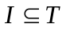，则I在T中的效用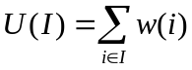。即I中包含的各项的权值之和。
定义3.2 项集的效用 给定项集I以及事务数据集D，则将I在D中的效用定义为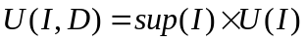。
定义3.3 效用项集 给定项集I，事务数据集D和效用阈值minutil，若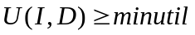，则称I为效用项集。
由此可见，效用项集挖掘与频繁项集挖掘在定义上有一定相似之处，但在解决方法上却是大不相同。因为在效用项集挖掘中，不存在类似于“基于向下封闭特性的剪枝原理”（即定理2.1），换言之，即使子项集不是效用项集，超项集也未必一定不是效用项集，其原因在于超项集在单个事务中的效用大于子项集，所以即使支持度小了，但效用也有可能变大。因此，必须寻找新的限制搜索空间的策略。为了解决该问题，需要如下定义：
定义3.4 事务效用 对于事务T，其事务效用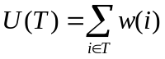。即该事务所包含的所有项的权值之和。
定义3.5 项集事务效用 给定项集I以及事务数据集D，项集I的事务效用为D中包含项集I的所有事务的事务效用之和，即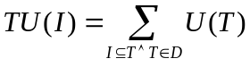。
至此，已经介绍了确定数据环境下效用项集挖掘的相关概念，这为我们解决不确定数据环境下的效用项集挖掘打下了基础。
与不确定数据环境下的频繁项集挖掘类似，不确定数据环境下的效用项集挖掘可以分为两种语义模型，即期望效用语义模型和概率效用语义模型。而在本文中，我们主要讨论概率效用语义模型。
为了便于说明，在此将不确定事务PT中项i出现的概率定为Pr(i, PT)，则项集I在PT中出现的概率为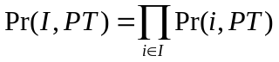。
定义3.6 项集在事务中的期望效用 给定项集I以及不确定事务PT，那么I在PT中的期望效用为I在PT中效用的期望，即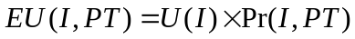。
定义3.7 项集期望效用 给定项集I以及不确定事务数据集UD，I的期望效用为其在UD的所有事务中的期望效用之和，即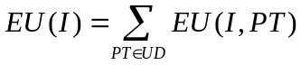。
定义3.8 项集效用概率 给定项集I，不确定事务数据集UD和效用阈值minutil，I在UD中的效用概率为I成为效用项集的概率。可以用如下公式计算：
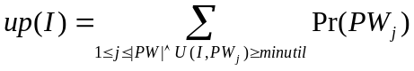 (3.1)
定义3.9 概率效用项集 对于项集I，给定的不确定事务数据集UD、效用阈值minutil以及概率效用阈值put。若I的效用概率满足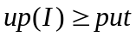，则称I为概率效用项集。
通过以上几个相关概念，可以给出本章所要解决的问题的定义：
问题形式化描述 （概率效用项集挖掘） 对于给定的不确定事务数据集UD，效用阈值minutil以及概率效用阈值put，找到所有概率效用语义模型下的效用项集称为概率效用项集挖掘。
表6 不确定事务数据集实例
编号 | 事务内容
1 | A(0.8), B(0.8), C(0.7), D(0.7)
2 | A(0.9), C(0.8), G(0.8)
3 | A(0.6), B(0.7), C(0.6), D(0.5), E(0.8), F(0.5)
4 | B(0.7), C(0.8), D(0.5)
5 | B(0.8), C(0.7), F(0.4)
表7 权值表实例
项 | A | B | C | D | E | F | G
权值 | 3 | 4 | 1 | 1 | 8 | 2 | 1
下文将结合一个具体实例以进一步阐述上述概念与问题。表6为一个不确定事务数据集，表7为表6中项的权值列表，给定效用阈值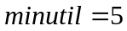以及概率效用阈值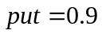，可知：对于项集{A}，在事务1中的期望效用为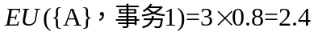；而其期望效用为其在所有事务中的期望效用之和，即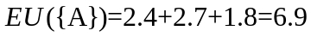；则项集{A}的效用概率则为{A}在该不确定事务数据集中出现两次或两次以上的概率，即，由于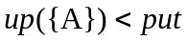，所以项集{A}不是概率效用项集。
  - 算法设计
本节将详细阐述针对“概率效用项集挖掘”问题所设计的UUIM算法。首先，本节提出了一种新型的数据结构，UUH-Struct，为挖掘算法高效性奠定了基础；然后，基于UUH-Struct结构，本节有进一步介绍了若干算法优化技术，例如全局定界与局部剪枝等，以大幅度提高算法的执行效率；最后，我将以伪代码的形式描述整个算法，并通过具体实例对算法进行详细解释。
    - 挖掘框架
挖掘框架是在处理数据挖掘问题中，必备的基础框架。一个好的挖掘框架，首先要保证在挖掘过程中能够遍历所有可能的结果，同时尽量少的遍历不可能结果。不同的挖掘框架对不同的挖掘问题往往会产生差别较大的效果。
众所周知，遍历框架有广度遍历和深度遍历两种。而在数据挖掘领域，最基础、最广泛的不确定数据环境下的广度优先遍历框架是上文中曾提到的U-Apriori算法^{[16]}。因此，在本论文中，我们将使用U-Apriori作为基准算法。在此，我们不再对该框架进行解释。下面，我们将结合表6与表7中的具体实例着重讲解一个深度优先的搜索框架UUH-mine。
首先，对数据集进行一次遍历，计算出所有1项集的权值和期望支持度，根据计算结果建立如图4中头表H所示的表格。在表格中，保存了数据集中所有项的相关信息，包括每一项的权值和期望支持度。然后将表格中的前几个1项集的指针指向数据集，保证数据集中的所有事务都被指针指向，形成以该项集起始的事务的单项链表。这时，以项A为首的链表所指向的即是数据集中所有包含项A的事务，知道了有哪些事务中包含项A，就可以具此计算并判断项集{A}是否是效用项集。
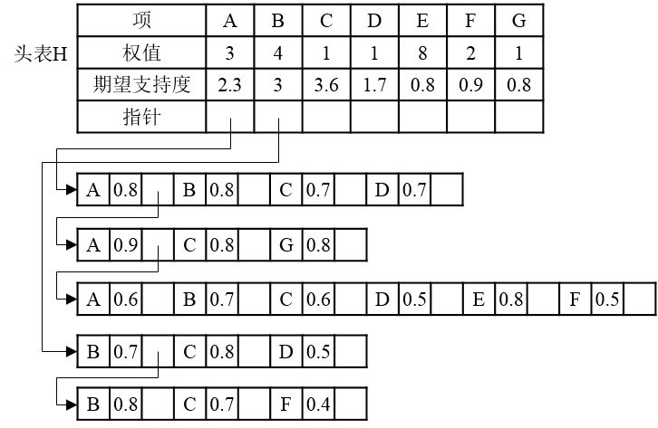
图4 由不确定事务数据集实例建立的初始UUH-struct
将项集{A}为起始的单项链表形成关于{A}的投影数据集（如图4中的第1、2、3个事务）。然后用相似的方法计算该投影数据集中各个包括项A的2项集(如{A, B},{A, C}等等)的权值和期望支持度，根据计算结果，建立与头表H相似的新头表H_{A}(如图5所示)，并用同样的方法将表中的各指针指向关于{A}的投影数据集中的事务。相似的，根据此结构，可以快速的判断出，事务1与事务3包含项集{A, B}。同样的，可以计算并判断项集{A, B}是否为效用项集。
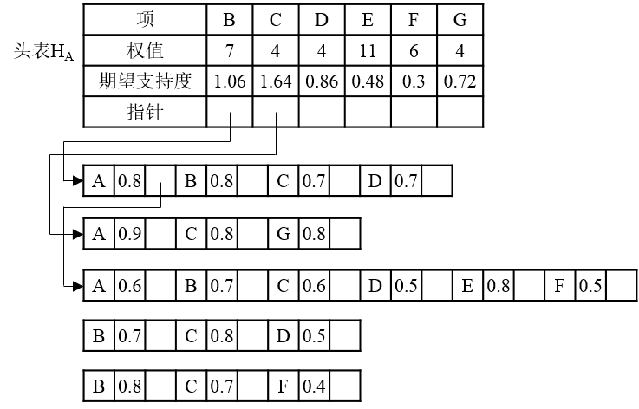
图5 建立头表H_{A}之后的UUH-struct
同理，我们可以建立头表H_{AB}、H_{ABC}……，判断包含项A的所有项集是否为效用项集。当所有包含项A的项集都已经检查完毕，那么我们将项A剔除出数据集，并根据新的数据集更新头表中指针的指向信息（如图6），然后用同样的方法计算并判断各个包含项B的项集是否为概率效用项集。
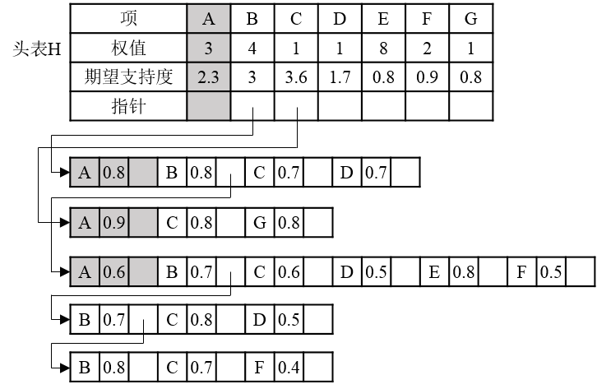
图6 剔除项A后的UUH-struct
通过UUH-mine的挖掘框架，我们就以深度优先的顺序遍历了数据集中所有可能的项集，可以通过此框架来得到所有效用项集。但本条所介绍的UUH-mine框架未经任何优化，需要遍历所有2^{m}个项集（m为数据集中项的种类数量）才能得到结果，这显然是我们不能够接受的。因此，我们要对该框架进行优化处理。
    - 算法优化
本条将主要介绍针对UUH-mine框架的优化方案。首先，给出如下定义：
定义3.10 事务最大期望效用 对于给定的不确定事务PT，其事务最大期望效用为它包含的项集中，期望效用最大的项集的期望效用，即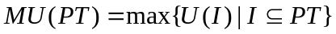。
根据定义3.10，可以在本节所给出的不确定事务数据集实例中添加一项新的属性，即事务最大期望效用（如表8所示）。
表8 添加了最大期望效用的不确定事务数据集实例
编号 | 事务内容 | 最大期望效用
1 | A(0.8), B(0.8), C(0.7), D(0.7) | 4.48
2 | A(0.9), C(0.8), G(0.8) | 2.88
3 | A(0.6), B(0.7), C(0.6), D(0.5), E(0.8), F(0.5) | 6.72
4 | B(0.7), C(0.8), D(0.5) | 2.8
5 | B(0.8), C(0.7), F(0.4) | 3.2
每条事务的最大期望效用都是通过其事务内容进行计算的。例如在表8中，事务1的最大期望效用为4.48。这是由于事务1所包含的所有16个项集中，项集的{A, B}在事务1中的期望效用最大，并且其期望效用为4.48。
在实例中，最大的事务也才包含6个项，用穷举的办法就可以快速地计算出每条事务的最大期望效用。但在实际问题中，事务可能会包含很多项，如果还是用穷举的方法，其效率将大打折扣。下面我将介绍一种快速的计算方法：
给定一条长度（包含项的数量）为L的不确定事务PT，其包含的各项为i₁, i₂, …, i_{L}，各项对应的概率为p₁, p₂, …, p_{L}。则我们可以给出子问题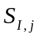（其中脚标I表示一个项集）,表示在项集I与PT的后j个项所包含的项集所组成的所有并集中，在PT中期望效用的最大值。那么显然有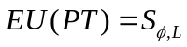以及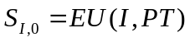，同时存在递推关系：
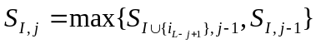 (3.2)
通过以上递推关系和递推出口，可以计算EU(PT)，但显然这还是要考虑到全部2^{L}个项集才能获得结果。因此，可以使用如下定理进行优化：
定理3.1 若存在项集I₁与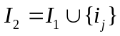（即I₂是比I₁多一个项的超项集），且满足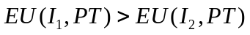，则I₂及I₂的超项集在PT中的期望效用一定不是事务PT的最大期望效用。
证明：I₂在PT中的期望效用显然不是PT的最大期望效用，下面证明I₂的超项集也不是。对于I₂的某超项集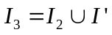，我们构建一个新项集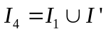，那么就有
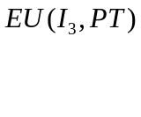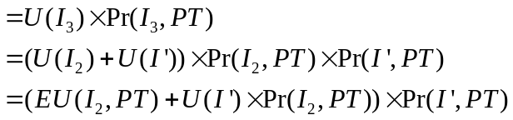
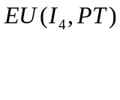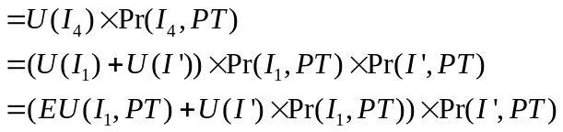
因为与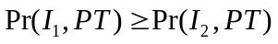，所以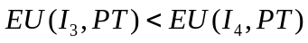。因此I₃在PT中的期望效用一定不等于PT的最大期望效用。 □
使用定理3.1，可以将公式3.2进行优化：
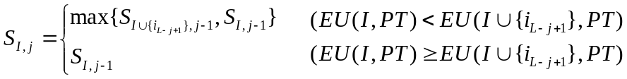 (3.3)
利用公式3.3，可以大大提升计算事务最大效用的速度。
定义3.11项集事务最大期望效用 对于项集I以及给定的不确定事务数据集UD。项集I的事务最大期望效用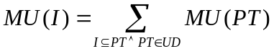。即UD中包含I的所有事务的最大期望效用之和。
根据以上的定义，可以得出以下定理：
定理3.2 I的超项集的事务最大期望效用不大于I的项集事务最大期望效用。即对于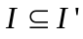，总有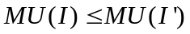。
根据概率学中一项重要的内容契尔诺夫界限^{[48]}(Chernoff bound)。随机变量X₁, X₂, …, X_{n}为n此独立泊松实验的结果（即X_{j}只能为0或1），定义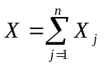，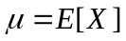，那么对于任意正实数将有如下不等式成立：
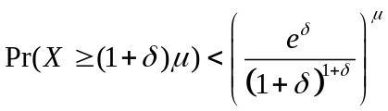 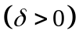 (3.4)
而在“不确定数据环境下的效用项集挖掘”问题中，对于某项集I，其在某不确定事务PT中是否出现可以被看作一次独立泊松实验，而I的真实支持度sup(I)是多次独立泊松实验之和，而该变量的期望则是I的期望支持度。因此，我们所需要计算的I的效用概率：
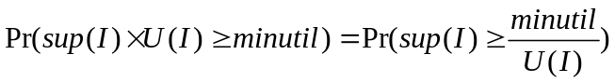 (3.5)
将公式3.4与3.5结合，当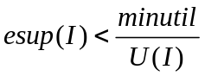时，可以令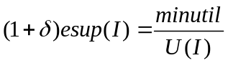，解得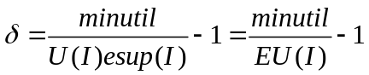，将其代入公式3.4，可得：
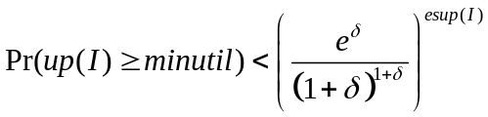 (3.6)
其中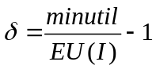。而3.6的不等式右侧是一个关于的递减函数，所以减小的值，原不等式依然成立。再根据定理3.2中所提到的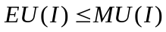，则当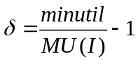时，公式3.6也成立。那么我们就可以得到如下定理：
定理3.3 若对于项集I，给定的不确定事务数据集UD，效用阈值minutil以及概率效用阈值put。若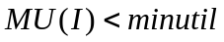且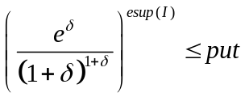(其中)，则项集I及其超项集都不可能是效用项集。
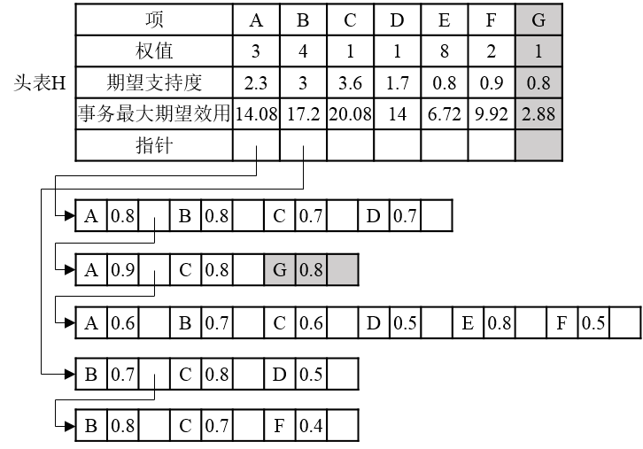
图7 经过优化后的UUH-mine初始数据结构
定理3.3是解决“不确定数据环境下的效用项级挖掘”问题的重点，它可以大幅度地缩小搜索空间，以提高算法效率。我们可以对上一条中介绍的UUH-mine进行优化，如图7所示，因为项集{G}的事务最大期望效用仅有2.88，未能通过定理3.3中的检测，因此它和它的超项集都不可能是效用项集。因此，我们不用对包含G的项集进行判断。
当然，针对UUH-mine中各个投影数据库所形成的头表（如H_{A}，H_{AB}等），同样也可以使用定理3.3进行优化，方法类似，在此不做陈述。
    - UUIM算法
在本条中，将详细介绍UUIM(Uncertain Utility Itemsets Mining)算法。首先，我们将给出算法的整体大纲，该大纲将整个挖掘过程分为两个阶段加以宏观描述。之后，再对这两个阶段进行详细的解释。
算法1 UUIM
输入：不确定事务数据集UD，效用阈值minutil，概率效用阈值put
输出：效用项集的集合UIS
- UIS←
- H←InitializeHeader(UD, minutil, put)
- Recursion(H, UD, minutil, put, UIS)
- return UIS
算法1（UUIM）是挖掘效用项集的算法框架。该算法的目的是通过给定的不确定事务数据集UD，效用阈值minutil以及概率效用阈值put挖掘出所有效用项集UIS。其中，第1行对挖掘的结果集UIS进行初始化；第2行通过函数InitializeHeader生成UUH-mine框架的初始头表H；第3行针对头表H中的所有项，利用本算法的核心函数Recursion递归进行深度优先挖掘；在最后一行，返回计算结果，即所有效用项集。由此，我们可以看出该算法的主体部分由两个部分组成，其一是建立头表，这在上文中已经有了详细的介绍；而另一个部分则是递归函数Recursion，该算法需要通过这个函数遍历所有可能的概率效用项集。
接下来，本文将着重介绍核心函数Recursion的运行机制。算法2（Recursion）中，第1行，进行一个循环，保证遍历到头表中的每一个项集；第2-3行，判断新项集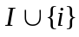是否为效用项集，若是，则将其加入结果集；第4行，判断该新项集能够通过公式3.6的检测，若能，则在第5行建立新的头表，在第6行进行递归。
算法2 Recursion
输入：头表H_{I}，不确定事务数据集UD，效用阈值minutil，概率效用阈值put，当前的效用项集的集合UIS
输出：更新后的效用项集的集合UIS
- for each i in H_{I} do
- if 是效用项集 do
- 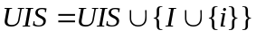
- if ChernoffCheck() = true do
- 建立新头表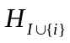
- Recursion(, UD, minutil, put, UIS)
- End
综上所述，本节详细阐述了概率效用项集挖掘算法，UUIM算法。该算法首先设计了一种新型的数据结构，UUH-Struct，为挖掘算法的高效性奠定了基础；随后基于UUH-Struct结构，该算法又进一步提出了若干条算法优化技术，例如全局定界与局部剪枝等，以大幅度提高算法的执行效率。
  - 算法验证
本节将对不确定数据环境下的效用项级挖掘算法UUIM进行系统的性能评估。首先，在第1条中介绍了实验的软硬件平台、测试数据集的来源、系统参数设置原则、以及整体测试方案；随后，第2条从算法运行时间的角度检测了算法的有效性，特别是基于定理3.3的契尔诺夫剪枝策略的高效性；然后，在第3条中比较了算法的内存成本；最后，我们回顾了本节的主要结论，对全节内容进行了小结。
    - 实验平台简介
在本节中，所述的全部实验都在CPU为Intel(R) Core(TM) i5 M450 2.40GHz的计算机上执行，该计算机的操作系统为Microsoft Windows 8.1，系统内存为4GB。我所实现的UUIM算法是在上述硬件环境下，使用Visual Studio 2012中的C++语言集成开发环境下开发的。
为了保证实验的公正，依据以前的概率数据库研究领域中的实验评估方法^{[49]}，对于一个真实的确定事务数据集进行概率赋值，形成不确定事务数据集。其赋值的具体方法为对数据集中的每一个项进行一次概率赋值，而该值服从给定期望与方差的正态分布。在本节中，我们使用的事务数据集为经典数据集，Mushroom。该数据集来自于全美奥杜邦协会(The Audubon Society)北美图鉴，其中包含了8124条事务以及120中不同的项。
在给定了上述实验平台的情况后，我们将进一步解释实验评估方案。此评估方案主要由两个部分组成，即算法效率评估和内存成本评估。在评估的过程中，主要比较了UUIM算法与UUIM-NoCh算法的效率，其中UUIM-NoCh算法为未使用定理3.3中给出的基于契尔诺夫剪枝策略的算法。通过这两种算法的对比，可以有效地检验契尔诺夫剪枝策略的有效性。
另外，在UUIM算法中，其所涉及到的参数主要有效用阈值minutil以及概率效用阈值put，因此，在接下来两条的实验中，将展示这两个参数对算法效率，以及对定理3.3所述的契尔诺夫剪枝策略的影响。下面，将分两条从算法效率以及内存消耗两个方面汇报每组实验的结果与分析。
    - 算法效率评估
基于上条中所介绍的实验评估方案，本条主要评估算法的执行效率。在算法效率的评估中，我们主要从效用阈值的改变、概率效用阈值的改变以及契尔诺夫剪枝策略的有无等三个角度进行实验。为了保证实验的单一变量原则，给定了默认的参数设置：默认的效用阈值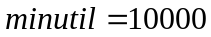，默认的概率效用阈值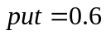。在对某一参数进行调整的时候，另一参数保持默认值不变。同时，我们给出这两个参数调整的取值范围，概率效用阈值minutil的取值范围为5000到15000，而概率效用阈值put的取值范围为0.5到0.9。通过这种大范围的取值，可以更加全面地看清UUIM算法以及UUIM-NoCh算法的特性，从而给出更加客观的实验结论。
图8展示了在Mushroom数据集上UUIM算法与UUIM-NoCh算法在不同效用阈值情况下的运行时间的比较。可以清晰地看到，在相同的参数设置下，UUIM算法效率大约是UUIM-NoCh算法效率的两倍以上。而且随着效用阈值的不断变小，UUIM算法的执行速度将在较大程度上更加快于UUIM-NoCh算法的运行速度。这说明基于定理3.3给出的契尔诺夫剪枝策略可以有效地删除冗余的搜索空间，大幅度减少需要精确计算效用概率的项集数量，从而大幅度提高算法效率。
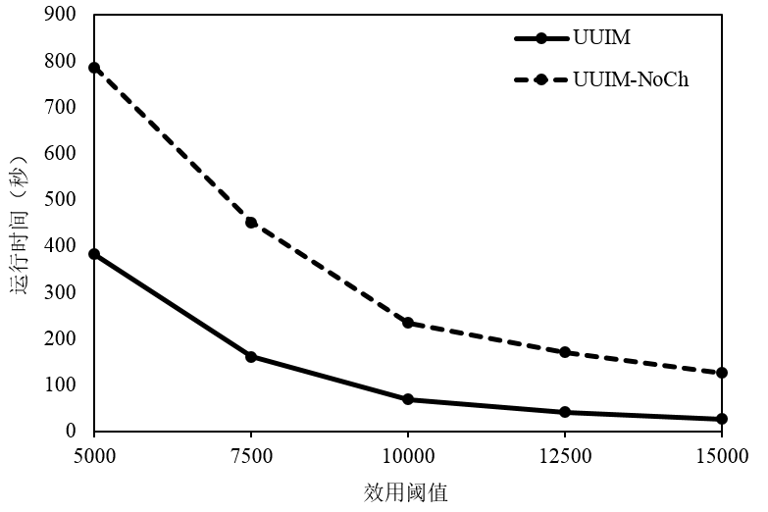
图8 不同效用阈值下的算法运行时间比较
接下来，我们又检测了概率效用阈值的改变对UUIM算法以及UUIM-NoCh算法的效率的影响。如图9，显示了在Mushroom数据集上UUIM与UUIM-NoCh算法在不同概率效用阈值的条件下的运行时间情况。
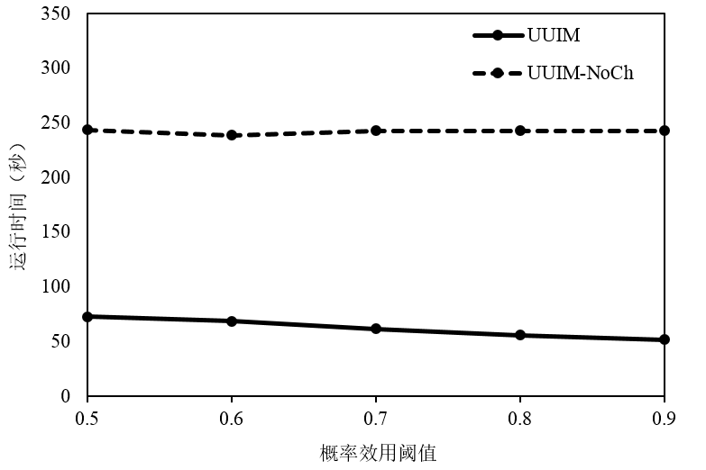
图9 不同概率效用阈值下的算法运行时间比较
可以看出，在概率效用阈值由小变大的过程中，UUIM-NoCh算法的运行时间基本保持不变，而UUIM算法的运行时间则呈递减趋势。这说明随着概率效用阈值的增加，基于定理3.3的契尔诺夫剪枝策略的效果会越来越好，而对于没有该剪枝策略的UUIM-NoCh算法则没有影响。
    - 内存成本评估
基于3.4.1条所述的实验评估方案，本条主要评估算法的内存成本。在内存成本评估过程中，我们主要从内存占用量峰值的角度进行检测。正如3.3节中所提到的，与UUIM-NoCh算法相比，UUIM算法所建立的UUH-struct中，头表需要储存各项集的最大事务效用，并通过这些最大事务效用来进行剪枝。因此，能否控制内存消耗的增大幅度是本条所考察的重点。
与上一条相似，我们同样设定默认的效用阈值以及默认的概率效用阈值。同样的，效用阈值的调整范围为5000到15000，概率效用阈值的调整范围为0.5到0.9。
图10报告了在Mushroom数据集上，UUIM与UUIM-NoCh算法的内存成本比较。可以看出，随着效用阈值的不断增大，两算法在内存的消耗量上逐渐减少，而UUIM与UUIM-NoCh相比，内存消耗量的差别很小。可以得出，在头表中加入最大事务效用这个操作并没有使算法的内存消耗产生明显的增加效果。
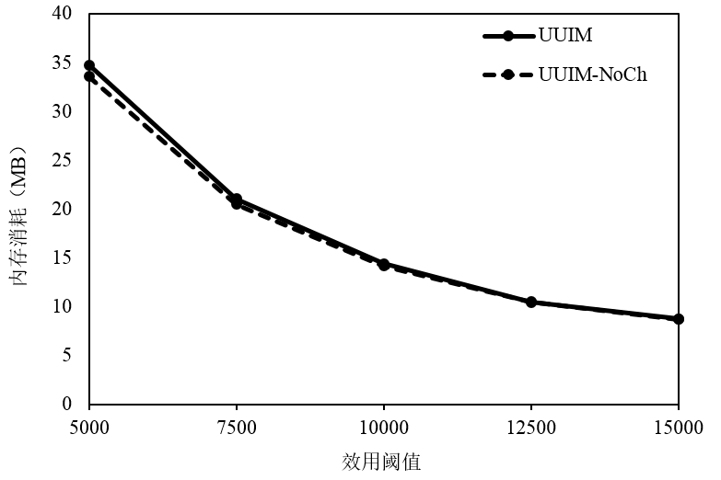
图10 不同效用阈值下的算法内存消耗比较
图11展示的是在Mushroom数据集上，UUIM与UUIM-NoCh算法在不同概率效用阈值下的内存消耗情况。可以看出，概率效用阈值对内存消耗量几乎没有影响。而同样的，UUIM算法与UUIM-NoCh算法的内存消耗量是相当的。
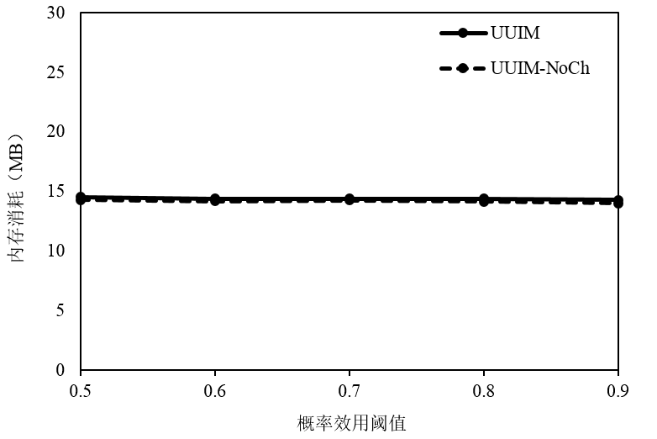
图11 不同概率效用阈值下的算法内存消耗比较
因此，虽然基于定理3.3的契尔诺夫剪枝策略虽然对数据有着更大的需求，但其需求量与内存消耗的总量相比是微乎其微的，也就是说，改剪枝策略对整个算法的内存消耗量几乎没有影响。
    - 实验结果总结
通过本节对UUIM算法的实验评估，可以将实验结果总结如下：
在“算法效率评估”的实验中，我们可以清晰地看到，UUIM算法的执行效率要远远高于UUIM-NoCh算法，并且随着效用阈值以及概率效用阈值的逐渐增大，UUIM算法的优势会更加明显。这说明，基于定理3.3的契尔诺夫界限的剪枝策略可以有效地删除冗余的计算空间，从而大幅度地提高算法效率。
在“内存成本评估”的实验中，可以清晰地看到，在不同的效用阈值以及概率效用阈值下，UUIM算法与UUIM-NoCh算法的内存消耗程度相当，这说明基于定理3.3的契尔诺夫的剪枝策略并没有提高算法的内存成本。
综上所述，我们所提出的UUIM算法明显优于基准算法，取得了较好的效果。
  - 本章小结
本章为不确定数据环境下的效用项集挖掘这个问题设计了一个高效的算法UUIM。该算法基于UUH-struct搜索框架，该框架可以保证UUIM算法在挖掘的过程中，遍历到所有可能的效用项集。同时，为了减少算法的搜索空间，本章又设计了基于契尔诺夫界限的剪枝策略，用来对算法进行优化。而通过本章第4节中的实验验证，从算法的运行时间与内存消耗两方面证明了该剪枝策略的有效性。这说明，本章所设计的UUIM算法能够高效地解决不确定数据环境下的效用项级挖掘这一问题。
- 不确定分布式数据环境下的效用项模式挖掘
上一章介绍了在单机环境下的概率效用模式挖掘问题及有效求解方法，但在当前的大数据时代，数据收集与获取的规模呈指数爆炸的特性，因此分布式数据环境下的数据处理与挖掘成为了必然选择。为了适应当前大数据处理的切实需求，本章主要解决分布式数据环境下的概率效用项模式挖掘问题，即不确定分布式数据环境下的效用项模式挖掘。
本章共分为5节：在第1节，着重分析了解决不确定分布式数据环境下的效用项模式挖掘问题的必要性；第2节，我们首先给出了解决该问题所必要的概念，并给出该问题的具体定义；在第3节中，将主要给出两个解决办法，其中一种为基准算法，另外一种为提高算法；在第4节，我们将通过一系列不确定分布式数据对UUIM算法进行实验检测，从实践的角度证明该算法具有良好的算法效率及传输复杂度；在第5节，我们将对本章所介绍和得出的结论进行总结。

  - 问题分析
正如在前文中提到的，关于分布式数据的研究是近些年来学术界的热点，其原因在于云技术、无线传感器以及RFID等技术的兴起。与传统数据相比，分布式数据有三个特点^{[37]}：第一，需要处理的数据由于某些客观原因被分开；第二，由于数据都是实时采集的，因此在采集的过程中，容易出现歧义、错误、不够精确等等问题；第三，数据传输量极大。由于以上特点，针对分布式数据的研究往往都具有很大挑战，其原因在于：由于数据传输量极大，研究者们需要确定一个合适的数据传输策略，尽量少的进行数据传输。而数据传输量的下降又会使各项数据的真实值变得难以估计，计算结果精度难以保证。研究者们往往需要找到两者的平衡点，同时也要不断的创造新的方法，以适应问题的需要。
比如机场需要对顾客的行李进行分类处理，在分类的过程中，使用多个识别器对传送带上的行李的标签进行识别，根据识别结果将行李分别送到指定的地点，但以目前的科技水平，还难以做到100%地正确识别，只能将结果圈定在一定的范围之内。而这类数显然满足上一段中所提到的分布式数据的三个特点，是典型的分布式数据。因此若需要挖掘这种数据下的效用项模式，也是一个典型的不确定分布式数据下的效用项模式挖掘问题。
根据以上的叙述，可以知道分布式数据是一种新型的动态数据，在处理动态数据上的挖掘问题时，其侧重点与处理静态数据时有很大的区别：在处理静态数据的时候，用户们往往希望能够高效地获得挖掘结果，因此研究者们需要把算法的时间复杂度优化作为重点；而对于分布式数据，由于数据是分散在各个接收数据的节点上的，需要将它们接收到的数据传到服务器上在进行处理，这时，数据的传输速度就成了最主要的制约条件。因此，需要把工作重点放在减小数据的传输量上，即降低算法的传输复杂度。
  - 问题形式化
同样的，为了便于说明，在此给出本章所使用的不确定分布式数据的实例（表9和表10）。表9中为一个由3个接收器以及9条数据组成的不确定分布式数据，表10中是各项对应的权值。其中x-元组为每条数据的主体部分，x-元组类型的数据是分布式数据中一种常见的数据类型，它与传统的不确定事务存在着一定的差别。
表9 不确定分布式数据实例
编号 | 接收器 | x-元组
1 | 1 | A(0.6), B(0.3)
2 | 1 | A(0.5), C(0.5)
3 | 2 | D(0.8)
4 | 3 | B(0.6), C(0.2)
5 | 2 | B(0.5), D(0.4)
6 | 2 | A(0.3), D(0.6)
7 | 3 | C(0.7)
8 | 3 | B(0.3), C(0.5)
9 | 1 | A(0.8)
表10 权值表实例
项 | A | B | C | D
权值 | 3 | 4 | 1 | 1
定义4.1 x-元组 一个x-元组包含若干项i₁, i₂, …, i_{n}，以及各项对应的出现概率p₁, p₂, …, p_{n}，各项之间是互斥的。即一个x-元组中，最多只能出现1个项。
与不确定事务数据集相似，在处理不确定分布式数据的时候也可以使用可能世界模型进行问题的分析。而两者的可能世界模型的区别在于，不确定事务数据集所产上的可能世界是确定事务数据集，而不确定分布式数据所产生的可能世界，则是由多个项组成的确定的分布式数据。
定义4.2 项在可能世界的支持度 对于项i以及不确定分布式数据UDD所产生的一个可能世界PW，i在PW的支持度sup(i,PW)为i在PW中出现的次数。
定义4.3 项在可能世界的效用 对于项i以及不确定分布式数据UDD所产生的一个可能世界PW，i在PW中的效用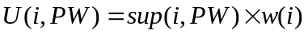。
定义4.4 项的效用概率 对于项i以及给定的不确定分布式数据UDD和效用阈值minutil，i在UDD中的效用概率up(i)可以用如下公式计算：
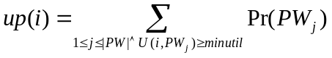 (4.1)
定义4.5 效用项模式 对于项i以及给定的不确定分布式数据UDD，效用阈值minutil与概率效用阈值put。若满足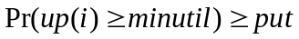，则称i为效用项模式。
根据以上的几个定义，可以给出不确定分布式数据环境下的效用项模式挖掘的定义，其内容如下：
问题形式化 （不确定分布式数据环境下的效用项模式挖掘） 给定不确定分布式数据UDD，效用阈值minutil以及概率效用阈值put。不确定分布式数据环境下的项模式挖掘即找出所有效用项模式。
  - 算法设计
本节将着重介绍我们为解决不确定数据环境下的效用项模式挖掘问题所设计的几种算法。首先，提出了解决该问题的基准算法，并分析了该基准算法的传输复杂度，指出了其缺陷。之后，为了解决基准算法中存在的缺陷，又通过随机算法设计了解决该问题的近似算法，在保证计算结果达到用户给定的精确度要求的情况下，大幅度地减小算法的传输复杂度。
    - 基准算法
显然，若每当接收器收到一条新的数据，就将该条数据的内容上传到服务器，那么就可以保证服务器端的数据与接收器中的数据保持一致，当用户需要计算效用项模式的时候，就可以在服务器端现有的数据中进行挖掘，而直接获得结果。但由于该算法的传输复杂度较高（需要将所有数据都传到服务器端），因此很难在实际环境中应用使用该算法，在此，就不对该算法进行介绍。在本条中，将着重介绍一种基于契尔诺夫界限的剪枝算法。那么，接下来将介绍本基准算法中需要用到的概念。
为了便于说明，在此将项i在某x-元组XT中的出现的概率定为Pr(i, XT)。
定义4.6 项在接收器的期望支持度 对于项i以及某个接收器R所接收到的数据UDD_{R}，项i在接收器R中的期望支持度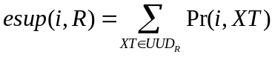
定义 4.7 项的期望支持度 对于项i以及不确定分布式数据UDD，则i的期望支持度为其在所有接收器中的期望支持度之和，即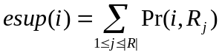。其中，|R|为接收器的数量。
定义4.8 项的期望效用 对于项i以及不确定分布式数据UDD，项i的期望效用EU(i)为其期望支持度与权值之积，即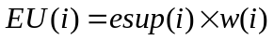。
同样的，在“不确定分布式数据环境下的效用项模式挖掘”问题中，对于某项i，其在某个x-元组XT中是否出现可以被看作一次独立泊松实验，而i的真实支持度sup(i)是多次独立泊松实验之和，而该变量的期望则是i的期望支持度esup(i)。因此，我们所需要计算的I的效用概率：
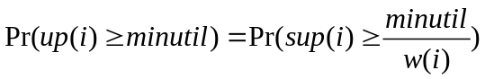 (4.2)
将公式3.4与公式4.2结合，当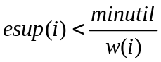时，可以令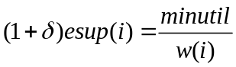，并将其带入公式3.4，则有：
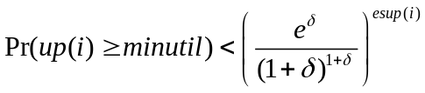 (4.3)
其中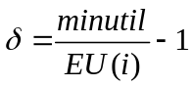。那么根据公式4.3，就可以得出如下定理：
定理4.1 对于项i，给定的不确定分布式数据UDD、效用阈值minutil以及概率效用阈值put。若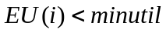且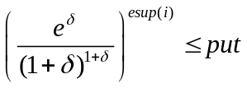（其中），则项i不是效用项模式。
同时，根据契尔诺夫界限的另一个公式：
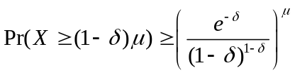 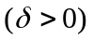 (4.4)
将公式4.2与公式4.4结合，当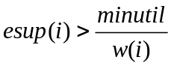时，可以令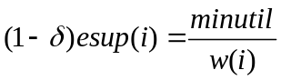，并将其带入公式4.4，则有：
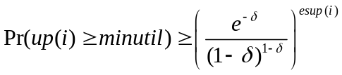 (4.5)
其中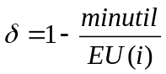。那么根据公式4.5，就可以得出如下定理：
定理4.2 对于项i，给定的不确定分布式数据UDD、效用阈值minutil以及概率效用阈值put。若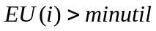且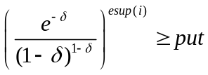（其中），则项i是效用项模式。
定理4.1和4.2为解决不确定分布式数据环境下的效用项模式挖掘问题提供了两个重要的剪枝条件。使用这两条定理，就可以在只传输期望支持度的情况下，判断某项是否一定是效用项集或一定不是效用项集。也就是说，如果判断成功，那么就可以省去一大比传输开销。而对于那些不知能单靠期望支持度就进行判断的项，则需要各接收器将关于该项的具体数据上传给服务器，再进行计算。
根据以上分析，就可以给出基准算法的伪代码（算法3）。在该伪代码中，除了第1行进行初始化之外，整个算法被分为了两大部分：第2-11行为各个接收器所执行的代码，而第12-22行则是服务器所执行的代码。对于各个接收器，在第3-7行这个循环当中，每当接收器收到一个新的x-元组，就对该x-元组中包含的所有项进行维护。在其维护的数据中，期望支持度将用于契尔诺夫界限判断，而项i在各x-元组中概率的数组用于当契尔诺夫界限没能判断成功时，将该数组上传进行精确计算；在8-9行，当服务器需要进行挖掘并向各个接收器发送信号时，则各接收器将各项的期望支持度上传；而在第10-11行，当服务器要求上传某项在各x-元组中概率的数组时，各接收器将对应的数据信息其上传。而对于服务器，在14行，当服务器收到各接收器发送的各项的期望支持度时，维护它们在服务器的总期望支持度；第15-16行，用契尔诺夫界限判断各项是否是效用项模式；若不能判断，第17-18行，判断当前项能否被基于契尔诺夫的剪枝剪掉，若不能，则要求个接收器将项i的在各x-元组中概率的数据发送过来；之后在第20-21行，利用发送过来的信息，精确计算项i的效用概率，并判断其是否为概率效用项模式。最终在第22行，返回全体概率效用项模式。
至此，解决不确定分布式数据环境下的效用项模式挖掘问题的基准算法已经介绍完毕。
算法3 基准算法
输入：k个接收器R₁, …,R_{k}，服务器S，效用阈值minutil，概率效用阈值put
输出：效用项模式结果集UIS
- 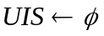
- 对于第j个接收器R_{j}：
- while 收到新x-元组XT do
- for each 项i in XT do
- 在R_{j}中维护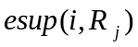与i在各x-元组中概率的数组
- end
- end
- if 服务器S需要挖掘效用项模式 then
- R_{j}上传各项的期望支持度
- if 服务器S需要项i的概率分布列 then
- R_{j}上传i在各x-元组中概率的数组
- 对于服务器S：
- while S收到项i的期望支持度 do
- 维护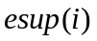
- if 项i可以被契尔诺夫界限确定为效用项模式 then
- 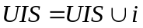
- else if 项i不能被确定为效用项模式也不能被剪枝 then
- 要求各接收器将项i在各x-元组中概率的数组发送过来
- end
- while 服务器S收到了项i在各x-元组中概率的数组 do
- 计算项i的效用概率，确定i是否为效用项模式
- return UIS
下面将给出在分布式数据的挖掘研究中及其重要的算法传输复杂度分析。
定理4.3 假设该问题中，存在k个接收器，s种项模式，全部接收器共接收了N个x-元组，每个元组平均包含m个项，且在整个过程中，共进行了q次挖掘。则基准算法的下传次数为qk到2qk次，下传数据量为qk到qk(1+s)；上传次数为qk到2qk次，上传数据量为qks到qks+qNm。
证明：首先来看下传（即服务器向各接收器的数据传输）方面，对于每次挖掘，需要先向所有接收器发送请求，那么就需要发送k次请求，接下来，对于没能用契尔诺夫界限判断的p个项，则继续向各接收器发送k次请求，由于每次请求都需要发送p个项的信息，所以传输量为kp。因此，对于全部q次挖掘，需要进行下传qk到2qk次，数据传输量为qk到qk(1+s)。而在上传（即各接收器向服务器的数据传输）方面，对于每次挖掘，需要上传所有项的期望支持度，而对于没能用契尔诺夫界限判断的项，则需要再次上传其在各个x-元组中概率的数组。因此，共需上传qk到2qk次，数据传输量为qks到qks+qNm。 □
正如定理4.3中所述，无论上传量还是下传量，都存在因子q，即整个过程中进行效用项模式挖掘的次数。而在动态数据中处理中，其挖掘请求往往是比较频繁的。因为，若挖掘请求不是很频繁，那么完全可以在将当前的数据保存为静态数据，再使用静态数据中的挖掘手段对其进行挖掘。因此，针对q所进行的优化是该问题重点。
    - 算法优化
为了对算法进行有效的优化，首先需要针对实际应用场景入手。根据第1节中所述，分布式数据是一种动态数据，数据的真实情况都被保存在各个接受其中，需要将其上传到服务器之后，才能对它们进行处理。但由于一些客观条件的限制（网络拥堵等），即使没有传输速度的限制，想要保证服务器与各接收器数据保持同步也是不现实的。因此，在实际应用中，往往可以通过牺牲少量的精确度，来减少算法的传输复杂度。而由于问题中加入了精确度的影响，需要重新对问题进行形式化定义。
定义4.9 近似效用项模式 给定项i，不确定分布式数据UDD，效用阈值minutil与效用阈值误差以及概率效用阈值put与概率效用阈值误差。若项i满足公式，则称i为近似效用项模式。
问题形式化 （不确定分布式数据环境下的近似效用项模式挖掘） 给定不确定分布式数据UDD，效用阈值minutil以及概率效用阈值put。不确定分布式数据环境下的近似项模式挖掘即找出所有近似效用项模式。
由以上定义可知，近似效用项模式挖掘与效用项模式挖掘问题相比，允许挖掘出的结果在效用和效用概率上存在一定误差。而通过这些条件的宽松，可以大幅减小算法的传输复杂度。同时，根据上一条最后的分析，得知基准算法最大的缺点在于传输的多少过于依赖挖掘次数，因此，可以考虑让各接收器根据自己本身数据的变化程度选择合适的上传时机，而不是每一次都因服务器的需求而上传。
综上所述，可以将数据分成若干级别，每当接收器中累计的期望支持度达到新的级别，就进行上传。具体言之：
定理4.4 设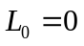,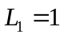, …,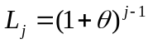…，在各接收器累加各项的期望支持度的过程中，每当项i的在接收器R上的期望支持度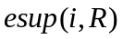累加到一个新的等级L_{j}，就将上传给服务器，则服务器端i的期望支持度mesup(i)与i的真实期望支持度esup(i)之间的误差不超过，即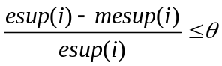。
证明：假设第j个接收器最后一次上传的项i的期望支持度为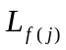，则i在该接收器中期望支持度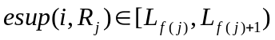，则其上传值的最大误差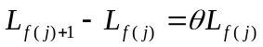，因此，在服务器端i的期望支持度的总误差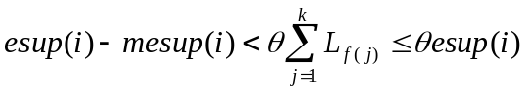。 □
由定理4.4可知该策略能让效用误差不超过的前提下，大幅度减小传输复杂度。接下来，将详述基于此策略的UDUIM算法。
    - UDUIM算法
根据本节中前两条的论述，可以给出本章中核心算法UDUIM算法的伪代码（算法4）：在该伪代码中，第1行为算法的初始化。接下来的整个算法被分为两个部分：第2-11行为接收器执行的代码，第12-22行为服务器执行的代码。针对接收器收到的x-元组中的每个项，在第5行维护其在该接收器上的期望支持度以及各x-元组中概率的数组；第6-7行，当接收器中某项的期望支持度达到一个新的级别的时候，将其上传给服务器；在第10-11行，当服务器需要具体计算某项的效用概率时，上传该项在各x-元组中概率的数组。在服务器方面，每当服务器收到一个期望支持度信息，则在第14行维护其期望支持度；接下来，第15-16行尝试使用契尔诺夫界限判断该项是否为近似效用项模式；若无法判断，则在第17-18行要求各接收器上传其具体信息；在第20-21行，当收到各接收器传来的具体信息时，精确判断其是否为近似效用项模式。至此，本章中的核心算法UDUIM算法已经介绍完毕。
算法3 UDUIM算法
输入：k个接收器R₁, …,R_{k}，服务器S，效用阈值minutil，效用阈值误差，概率效用阈值put，概率效用阈值误差
输出：近似效用项模式结果集UIS
- 对于第j个接收器R_{j}：
- while 收到新x-元组XT do
- for each 项i in XT do
- 在R_{j}中维护与i在各x-元组中概率的数组
- if 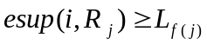 then
- 将上传给服务器
- end
- end
- if 服务器S需要项i的概率分布列 then
- R_{j}上传i在各x-元组中概率的数组
- 对于服务器S：
- while S收到项i的期望支持度 do
- 维护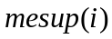
- if 项i可以被契尔诺夫界限确定为近似效用项模式 then
- else if 项i不能被确定为近似效用项模式也不能被剪枝 then
- 要求各接收器将项i在各x-元组中概率的数组发送过来
- end
- while 服务器S收到了项i在各x-元组中概率的数组 do
- 计算项i的效用概率，确定i是否为近似效用项模式
- return UIS
根据上述对UDUIM算法的阐述，下文将进一步分析该算法的传输复杂度，以从理论证明角度阐述该算法的有效性。UDUIM算法的传输复杂度如定理4.5所述。
定理4.5假设该问题中，存在k个接收器，s种项模式，全部接收器共接收了N个x-元组，每个元组平均包含m个项，且在整个过程中，共进行了q次挖掘。则UDUIM算法的下传次数为0到qk次，下传数据量为0到qks；而上传次数为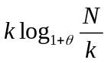到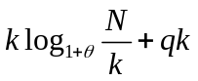次，上传数据量为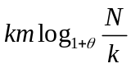到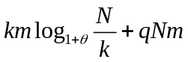。
证明：在下传方面，对于每次挖掘，在极差情况下所有项模式都无法使用契尔诺夫界限判定，那么就需要qk次下传，下传数据量为qks。在上传方面，若接收器R_{j}共收到N_{j}个x-元组，则需要上传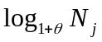次，则全部接收器则需要上传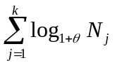次，而该式取最大的条件是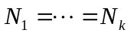，因此其最大上传次数为，若加上上传各项在x-元组中概率的数据，共需上传，同时需上传的数据总量为到。 □
根据定理4.5所述，挖掘次数对UDUIM算法的传输复杂度影响较小。因此可以在实际应用中大大减少数据上传量。其效果在下一节中将得到验证。
  - 算法验证
在本节中，将对我们所设计的不确定分布式数据环境下的效用项模式算法UDUIM进行系统的性能评估。在第1条中，将介绍实验的软硬件平台、测试数据集的来源、系统参数设置原则以及整体设计方案；在第2条中，将从算法数据传输量角度对算法的有效程度进行检测；在随后的第3条中，我们将对UDUIM这种近似算法的准确度进行评估；最后，我们回顾了全节的主要评论，对全节内容进行了总结。
    - 实验平台简介
同样的，本章所述的全部实验都在CPU为Intel(R) Core(TM) i5 M450 2.40GHz的计算机上执行，该计算机的操作系统为Microsoft Windows 8.1，系统内存为4GB。我所实现的UUIM算法是在上述硬件环境下，使用Visual Studio 2012中的C++语言集成开发环境下开发的。
在本节中，为了保证实验评估的公正性，我们采用了另外一个真实数据集Gazelle。在该数据集中，共有59602条x-元组数据，其中涉及到497种不同的项，在其中随机插入了3220次挖掘效用项模式的查询。
给定上述实验平台后，下面将进一步解释实验评估方案。此次食盐评估方案分为两个部分，即数据传输量评估以及结果精确度评估。在每部分实验评估过程中，都比较了UDUIM算法以及精准算法运行情况。其目的在于检测UDUIM算法能否大量减少数据传输量，以及是否足够精确。
本节所涉及到的参数有效用阈值minutil以及概率效用阈值put两个，在接下来的实验中，我们将主要关注这两个参数取不同值时，UDUIM算法与精准算法的对比。下面，我们将分别汇报与分析每组实验评估结果。
    - 数据传输量评估
本节主要评估UDUIM与精准算法的数据传输量对比。在该评估中，我们主要从效用阈值minutil以及概率效用阈值put的改变两方面进行实验。为了保证实验的单一变量原则，给定了默认的参数设置：效用阈值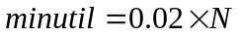，其中N为当前所有接收器所收到的x-元组总数量，概率效用阈值，效用阈值误差以及概率效用阈值误差均设置为0.1。效用阈值的取值范围为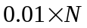到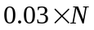，概率效用阈值的取值范围为0.5到0.9。通过不同的取值，可以更加全面地看清UDUIM算法以及精准算法的特点，得出客观的实验结论。
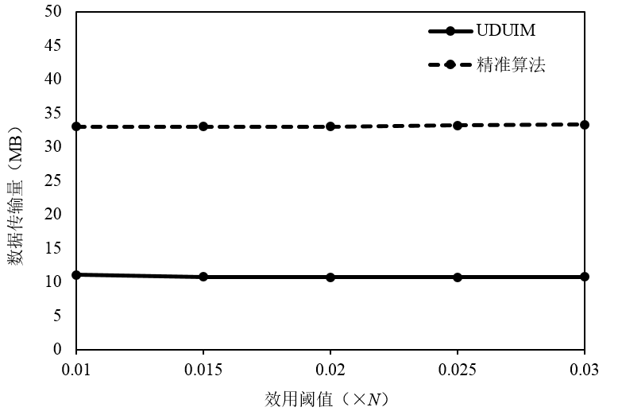
图12 不同效用阈值下的数据传输量比较
图12报告了在Gazelle数据集上UDUIM算法与精准算法在数据传输量上的比较。我们可以清晰的看到，在不同的效用阈值设置下，UDUIM算法的数据传输量大概是精准算法的1/3。这充分地说明了我们所设计的分级上传数据的策略可以有效地减少数据传输量，大大降低算法的传输复杂度。
在图13中，显示了在Gazelle数据集上，UDUIM算法与精准算法在不同概率效用阈值的条件下的数据传输量对比。同样可以看出，UDUIM算法的数据传输量要远远小于精准算法。这说明在不同的概率效用阈值下，UDUIM算法依旧能够大量减少数据的传输量。
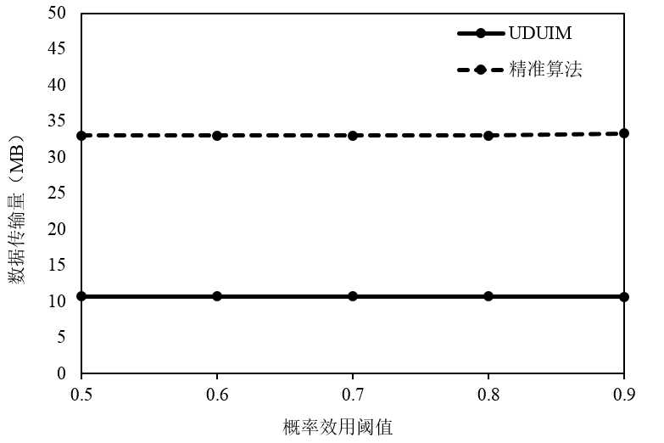
图13 不同概率效用阈值下的数据传输量比较
    - 结果精确度评估
本节主要评估UDUIM算法的结果精确度。具体而言，通过对比UDUIM算法与精准算法所挖掘出的结果数量，来判断UDUIM算法的精确程度。同样的，我们主要从效用阈值minutil以及概率效用阈值put的改变两方面进行实验。默认参数设置：效用阈值，其中N为当前所有接收器所收到的x-元组总数量，概率效用阈值，效用阈值误差以及概率效用阈值误差均设置为0.1。效用阈值的取值范围为到，概率效用阈值的取值范围为0.5到0.9。通过这种设置，我们可以更加全面的看出UDUIM算法在各种不同参数情况下的精确程度。
图14报告了Gazelle数据集上，在不同效用阈值条件下UDUIM算法与精准算法所挖掘出的效用项模式数量的对比。可以看出，在不同的效用阈值下，两种算法的结果数量都几乎是相等的。这说明UDUIM算法虽然采取了一定近似手段，但其挖掘出的结果与精准算法所挖掘出来的真实结果的近似程度也是很高的。
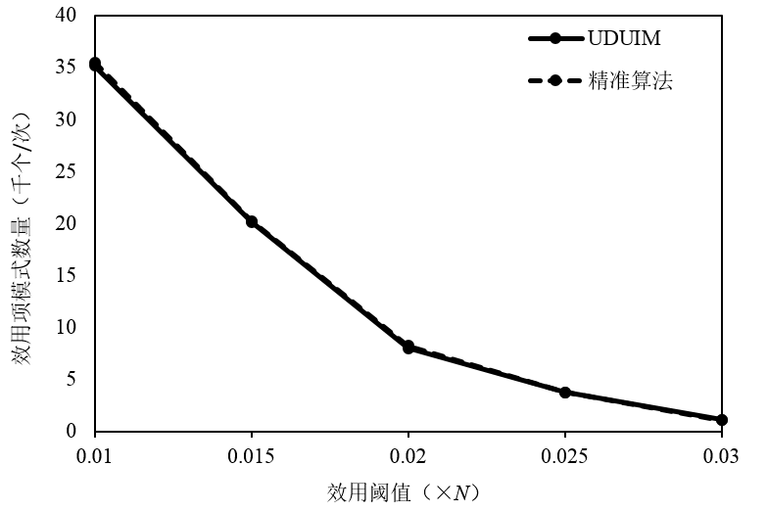
图14 不同效用阈值下的结果数量比较
图15所示的是在Gazelle数据集上，不同概率效用阈值情况下UDUIM算法与精准算法所挖掘出的效用项模式数量的对比。可以看出，当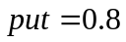时，两者的结果数量差别最大，但其差距也仅有10%左右。由此可见，UDUIM算法在不同的概率效用阈值下，也能保持良好的近似程度。
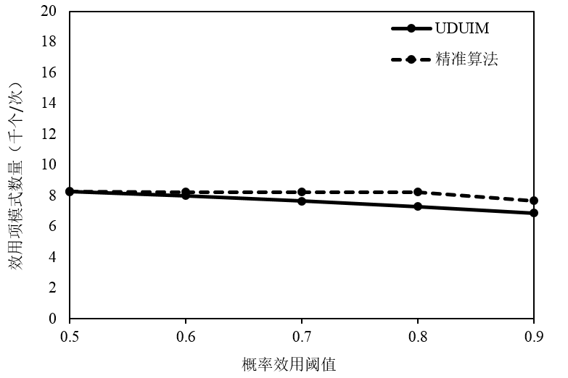
图15 不同概率效用阈值下的结果数量比较
    - 实验结果总结
通过本节对UDUIM算法的实验评估，可以将实验结果总结如下：
在“数据传输量评估”的实验中，可以清晰地看到，在不同的效用阈值以及概率效用阈值下，UDUIM算法的数据传输量要远远少于精准算法。这说明，我们所设计的分级上传策略可以大大减少算法的传输复杂度。
在“结果精确度评估”的实验中，我们对比了在不同的效用阈值以及概率效用阈值下，UDUIM算法与精准算法所挖掘出的效用项模式数量，可以看出，这两个算法的结果数量是非常相近的，这说明UDUIM算法拥有较高的近似程度。
综上所述，我们所提出的UDUIM算法明显优于精准算法，能够良好的解决不确定分布式数据环境下的效用项模式挖掘这一问题。
  - 本章小结
本章为不确定分布式数据环境下的效用项模式挖掘问题设计了一个有效的近似算法UDUIM。该算法使用了两个基于契尔诺夫界限的剪枝策略，通过该策略，可以预先判断某项是否为效用项模式。同时，为了减少算法的数据传输量，有设计了一套基于分级上传的数据传输策略，牺牲少量的结果精确度来大幅度降低算法的传输复杂度。通过本章第4节的实验验证，UDUIM算法拥有较小的传输复杂度以及较高的结果经确定。因此，可以有效的解决不确定分布式数据环境下的效用项模式挖掘这一问题。

结论

本文总结
随着物联网与普适计算技术的广泛应用，对于如RFID数据，传感器数据，实时视频数据等不确定数据的收集在日趋增长。因此，针对收集到的单机型或分布式型不确定数据的频繁项或项集挖掘问题引起了数据库与数据挖掘领域的关注。如何控制算法的复杂度，以及如何对其进行模式挖掘问题已经逐渐成为目前对数据挖掘算法研究的挑战。与此同时，国际上的一些顶级数据挖掘会议中，也都将不确定数据环境下以及分布式数据环境下的频繁模式挖掘问题作为重点讨论的主题之一。因此，无论是作为学术研究，还是作为实际应用中的考虑，在不确定数据环境下以及不确定分布式数据环境下的效用模式挖掘问题成为了亟待解决的科研挑战。
本文中，我们首先阐述了国际上在相关问题上的一些贡献，案后又分别阐述并提出了我们在效用模式挖掘问题中的两个算法，并通过实验评估，证明了算法的有效性。在算法的设计过程中，我们取得了如下的创新工作：
- 在不确定数据环境下的效用项集挖掘问题中，我们提出了一种有效的深度优先挖掘框架UUH-mine。通过这种搜索框架，保证在挖掘的过程中搜索到所有可能的效用项集。我们以此框架为基础设计了解决不确定数据环境下的效用项集挖掘问题的基准算法。
- 我们使用概率学中契尔诺夫界限的相关知识，设计了一种剪枝策略，通过这种剪枝策略，我们设计了UUIM算法。并通过理论分析与实验检验，证明UUIM算法有效地解决了不确定数据环境下的效用项集挖掘问题。
- 在不确定分布式数据环境下的效用项模式挖掘问题中，我们设计了两条基于契尔诺夫界限的剪枝，这样就在仅需上传各项的期望效用的情况下，判断其是否为效用项模式，大大减小了算法的传输复杂度。
- 我们有提出了分布式数据环境下的分级上传策略，提出UDUIM算法，每当各项的期望支持度累计到一个新的级别，便将该期望支持度上传。通过这个策略，可以在保证一定的结果精度的前提下，减小算法的传输复杂度。

研究展望
不确定数据环境以及分布式数据环境下的模式挖掘还是科研中的新领域，它们具有广阔的研究范围和众多未解决的问题。而在本文中，我们在前人在不确定数据环境和分布式数据环境上的工作为基础，对不确定数据环境下的效用项集挖掘以及不确定分布式数据环境下的效用项模式挖掘问题进行了初步研究。在这两个方面，我们还有很多值得研究的问题，可以从以下几个方面入手开始我们的新工作。
在不确定数据环境下的效用模式挖掘方面，本文只是对项集这种模式进行了研究，而在现存工作中，还存在这很多其他类型的模式，如树和图模式。这些不同形式的模式在现实生活中都存在着不同的应用，因此它们所形成的其他挖掘问题同样拥有很高的研究价值。
在不确定分布式数据环境下的效用模式挖掘方面，本文所研究的是该环境下的项模式挖掘，若没有挖掘更具复杂性的项集模式。而在现实中，不确定分布式数据环境下的效用项集挖掘也存在其应用价值，如何通过有效的随机算法快速并准确的挖掘出这种项集，是解决该问题的关键。
综上所述，本论文的研究仅起到了抛砖引玉的作用。不确定数据环境下以及分布式数据环境下的效用模式挖掘中尚有很多为解决问题。随着这些课题应用价值的不断提高，我相信这些科研领域会得到更多的关注。

参考文献
- Han J., Kamber M.. Data Mining: Concepts and Techniques [M]. 2nd edition. USA: Morgan Kaufmann Publishers, 2006
- 周傲英，金澈清，王国仁，等．不确定性数据管理技术研究综述[J]．计算机学报，2009，32(1):1-16
- Li M., Liu Y.. Underground coal mine monitoring with wireless sensor networks [J]. ACM Trans. On Sensor Networks, 2009, 5(2):10-29
- Mo L., He Y., Liu Y., et al. Canopy closure estimates with GreenOrbs: sustainable sensing in the forest [A]. In: Proc of the 7th Int’l Conf. on Embedded Networked Sensor Systems (SenSys 2009) [C]. Berkeley, California, USA: ACM Press, 2009:99-112
- Böhm C., Pryakhin A., Schubert M.. The Gauss-Tree: Efficient object identification in databases of probabilistic feature vectors [A]. In: Proc of the 22nd Int’l Conf on Data Engineering (ICDE 2006) [C]. Atlanta, GA, USA: IEEE Computer Society Press, 2006:9
- Chen L., Özsu M. T., Oria V.. Robust and fast similarity search for moving object trajectories [A]. In: Proc of the 24th Int’l Conf. on Management of Data (SIGMOD 2005) [C]. Baltimore, Maryland, USA: ACM Press, 2005:491-502
- Cheng R., Kalashnikov D., Prabhakar S.. Querying imprecise data in moving object environments [J]. IEEE Trans. On Knowledge and Data Engineering, 2004, 16(9):1112-1127
- Hua M., Pei J., Zhang W., et al. Ranking queries on uncertain data: A probabilistic threshold approach [A]. In: Proc of the 27th Int’l Conf. on Management of Data (SIGMOD 2008) [C]. Vancouver, BC, Canada: ACM Press, 2008:673-686
- Jin C., Yi K., Chen L., et al. Sliding-window top-k queries on uncertain streams [A]. In: Proc of VLDB Endowment [C]. 2008:301-312
- Li J., Saha B., Deshpande A.. A unified approach to ranking in probabilistic databases [A]. In: Proc of VLDB Endowment [C]. 2009:502-513
- Pei J., Jiang B., Lin X., et al. Probabilistic skylines on uncertain data [A]. In: Proc of the 33rd Int’l Conf. on Very Large Data Bases (VLDB 2007) [C]. Vienna, Austria: ACM Press, 2007:15-26
- Soliman M. A., Ilyas I. F., Chang K. C.. Top-k query processing in uncertain databases [A]. In: Proc of the 23rd Int’l Conf on Data Engineering (ICDE 2007) [C]. Istanbul, Turkey: IEEE Computer Society Press, 2007:896-905
- Yi K., Li F., Kollios G., et al. Efficient processing of top-k queries in uncertain databases with x-relations [J]. IEEE Trans. On Knowledge and Data Engineering, 2008, 20(12):1669-1682
- Aggarwal C., Li Y., Wang J., et al. Frequent pattern mining with uncertain data [A]. In: Proc of the 15th Int’l Conf. on Knowledge Discovery and Data Mining (SIGKDD 2009) [C]. Paris, France: ACM Press, 2009:29-38
- Bernecker T., Kriegel H. P., Renz M., et al. Probabilistic frequent itemset mining in uncertain databases [A]. In: Proc of the 15th Int’l Conf. on Knowledge Discovery and Data Mining (SIGKDD 2009) [C]. Paris, France: ACM Press, 2009:119-128
- Chui C., Kao B., Hung E.. Mining frequent itemsets from uncertain data [A]. In: Proc of the 11th Pacific-Asia Conf. on Advances in Knowledge Discovery and Data Mining (PAKDD 2007) [C]. Nanjing, China: LNCS 4426, Springer-Verlag, 2007:47-58
- Chui C., Kao B.. A decremental approach for mining frequent itemsets from uncertain data [A]. In: Proc of the 12th Pacific-Asia Conf. on Advances in Knowledge Discovery and Data Mining (PAKDD 2008) [C]. Osaka, Japan: LNCS 5012, Springer-Verlag, 2008:64-75
- Gao C., Wang J.. Direct mining of discriminative patterns for classifying uncertain data [A]. In: Proc of the 16th Int’l Conf. on Knowledge Discovery and Data Mining (SIGKDD 2010) [C]. Washington, DC, USA: ACM Press, 2010:861-870
- Sun L., Cheng R., Cheung D. W., et al. Mining uncertain data with probabilistic guarantees [A]. In: Proc of the 16th Int’l Conf. on Knowledge Discovery and Data Mining (SIGKDD 2010) [C]. Washington, DC, USA: ACM Press, 2010:273-282
- Wang L., Cheng R., Lee S., et al. Accelerating probabilistic frequent itemset mining: a model-based approach [A]. In: Proc of the 19th ACM Conf. on Information and Knowledge Management (CIKM 2010) [C]. Toronto, Ontario, Canada: ACM Press, 2009:429-438
- Zhang Q., Li F., Yi K.. Finding frequent items in probabilistic data [A]. In: Proc of the 27th Int’l Conf. on Management of Data (SIGMOD 2008) [C]. Vancouver, BC, Canada: ACM Press, 2008:819-832
- Motwani R., Raghavan P.. Randomized Algorithms [M]. Cambridge University Press, 1995
- Valiant L.. The complexity of enumeration and reliability problems [J]. SIAM Journal on Computing, 1979, 8(3): 410-421
- Zou Z., Li J., Gao H., et al. Mining frequent subgraph patterns from uncertain graph data [J]. IEEE Trans. on Knowledge and Data Engineering, 2010, 22(9):1203-1218
- Zou Z., Li J., Gao H., et al. Finding top-k maximal cliques in an uncertain graph [A]. In: Proc of the 25th Int’l Conf. on Data Engineering (ICDE 2010) [C]. Long Beach, California, USA: IEEE Computer Society Press, 2009:649-652
- Zou. Z., Li J., Gao H.. Discovering probabilistic frequent subgraphs over uncertain graph databases [A]. In: Proc of the 16th Int’l Conf. on Knowledge Discovery and Data Mining (SIGKDD 2010) [J]. Washington, DC, USA: ACM Press, 2010:633-642
- Shen Y. D., Yang Q., Zhang Z.. Objective-oriented utility-based association mining [A]. In: Proc of the IEEE Int’l Conf. on Data Mining (ICDM 2002) [C]. Japan: 2002
- Chan R., Yang Q., Shen Y.. Mining high utility itemsets [A]. In: Proc of the IEEE Int’l Conf. on Data Mining (ICDM 2003) [C]. Melbourne, Florida, USA: 2003:19-26
- Ahmed C. F., Tanbeer S. K., Jeong B. S., et al. Efficient tree structures for high utility pattern mining in incremental databases [J]. IEEE Transactions on Knowledge and Data Engineering, 2009, 21(12):1708-1721
- Tseng V. S., Wu C. W., Shie B. E., et al. UP-Growth: an efficient algorithm for high utility itemsets mining [A]. In: Proc of the 16th ACM SIGKDD Conf. on Knowledge Discovery and Data Mining (KDD 2010) [C]. 2010:253-262
- Wu C. W., Fournier-Viger P., Yu P. S., et al. Efficient mining of a concise and lossless representation of high utility itemsets [A]. In: Proc of the 11th Int’l Conf. on Data Mining (ICDM 2011) [C]. Vancouver, Canada: 2011:824-833
- Liu J., Wang K., Fung B. C. M.. Direct discovery of high utility itemsets without candidate generation [A]. In: Proc of the 12th Int’l Conf. on Data Mining (ICDM 2012) [C]. Brussels/Belgium: 2012:984-989
- Wu C. W., Shie B. E., Yu P. S., et al. Mining top-k high utility itemsets [A]. In: Proc of 18th ACM SIGKDD Conf. on Knowledge Discovery and Data Mining (KDD 2012) [C]. Beijing, China: 2012:78-86
- Yin J., Zheng Z., Cao L.. USpan: an efficient algorithm for mining high utility sequential patterns [A]. In: Proc of 18th ACM SIGKDD Conf. on Knowledge Discovery and Data Mining (KDD 2012) [C]. Beijing, China: 2012:660-668
- Tseng V. S., Shie B. E., Wu C. W., et al. Efficient algorithms for mining high utility itemsets from transaction databases [J]. IEEE Transactions on Knowledge and Data Engineering, 2013, 25(8):1772-1786
- Keralapura R., Cormode G., Ramamirtham J.. Communication-efficient distributed monitoring of thresholded counts [A]. In: Proc of the 25th Int’l Conf. on Management of Data (SIGMOD 2006) [C]. Chicago, Illinois, USA: 2006:289-300
- Tang M., Li F., Phillips J. M., et al. Efficient threshold monitoring for distributed probabilistic data [A]. In: Proc of the 28nd Int’l Conf on Data Engineering (ICDE 2012) [C]. 2012
- Li F.., Yi K., Jestes J.. Ranking distributed probabilistic data [A]. In: Proc of the 28th Int’l Conf. on Management of Data (SIGMOD 2009) [C]. Providence, Rhode Island, USA: 2009
- Yi K., Zhang Q.. Optimal tracking of distributed heavy hitters and quantiles [A]. In: Proc of the Symposium on Principles of Database Systems (PODS 2009) [C]. Providence, Rhode Island, USA: 2009
- Huang Z., Yi K., Liu Y., et al. Optimal sampling algorithms for frequency estimation in distributed data [A]. In: Proc of the 30th IEEE Int’l Conf. on computer communications (INFOCOM 2011) [C]. Shanghai, China: 2011
- Huang Z., Yi K., Zhang Q.. Randomized algorithms for tracking distributed count, frequencies, and ranks [A]. In: Proc of the Symposium on Principles of Database Systems (PODS 2012) [C]. Scottsdale, Arizona, USA: 2012
- Leung C., Mateo M. F., Brajczuk D. A.. A tree-based approach for frequent pattern mining from uncertain data [A]. In: Proc of the 12th Pacific-Asia Conf. on Advances in Knowledge Discovery and Data Mining (PAKDD 2008) [C]. Osaka, Japan: LNCS 5012, Springer-Verlag, 2008:644-652
- 张硕，高宏，李建中，等．不确定图数据库中高效查询处理[J]．计算机学报，2009，32(10):2066-2080
- 邹兆年，李建中，高宏，等．从不确定图中挖掘频繁子图模式[J]．软件学报，2009，20(11):2965-2977
- Yao H., Hamilton H. J., Butz C. J.. A foundational approach to mining itemset utilities from databases [A]. In: Proc of Proceedings of the 4th SIAM Int’l Conf. on Data Mining (ICDM 2004) [C]. Lake Buena Vista, Florida, USA: 2004
- Liu Y., Liao W., Choudhary A. N.. A two-phase algorithm for fast discovery of high utility itemsets [A]. In: Proc of Advances in Knowledge Discovery and Data Mining, 9th Pacific-Asia Conf (PAKDD 2005) [C]. Hanoi, Vietnam: 2005:689-695
- World Health Organization. World Health Statistics 2013 [M]. 2013:83-93
- Mitzenmacher M., Upfal E.. Probability and computing. Cambridge, United Kingdom: The press syndicate of the university of Cambridge, 2005:61-89
- Chang L., Yu J. X., Qin L.. Query ranking in probabilistic XML data [A]. In: Proc of the 12th Int’l Conf. on Extending Database Technology (EDBT 2009) [C]. Saint Petersburg, Russia: ACM Press, 2009:156-167

